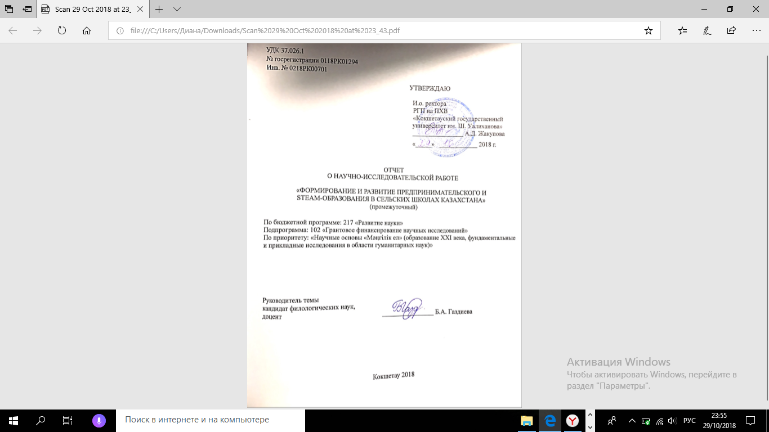
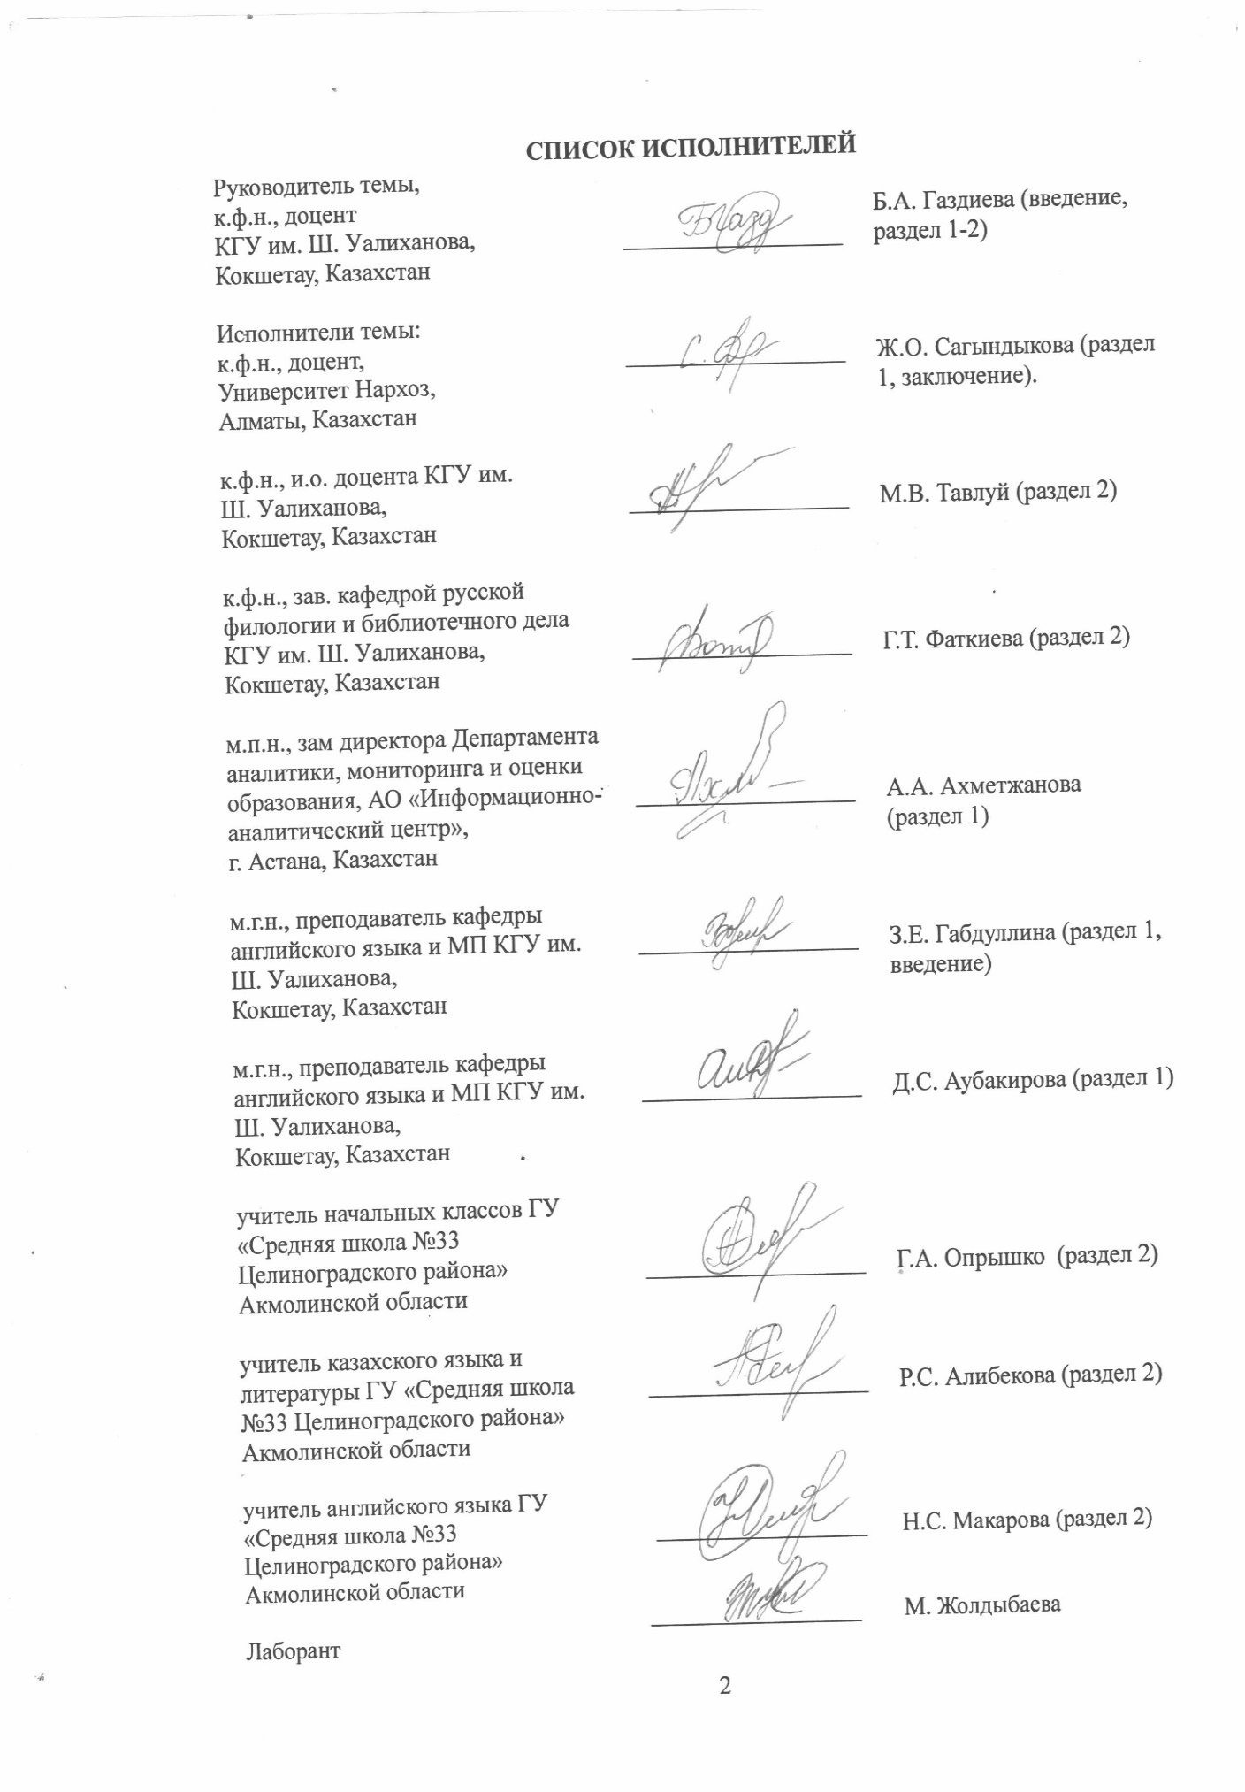

РЕФЕРАТ

Отчет 70 с., 2 ч., 1 рис., 2 табл., 63 источника, 1прил.
STEM, СЕЛЬСКИЕ ШКОЛЫ, STEAM-ОБРАЗОВАНИЕ, ПРЕДПРИНИМАТЕЛЬСТВО, ПРЕДПРИНИМАТЕЛЬСКОЕ ОБРАЗОВАНИЕ, ПРЕДПРИНИМАТЕЛЬСКАЯ КУЛЬТУРА, ШКОЛА-МАГНИТ.
Объектом исследования является процесс формирования и развития предпринимательского и STEАM-образования в сельских школах Казахстана.
Цель работы – разработка и апробация механизмаформирования и развития предпринимательского и STEAM-образования в сельских школах Казахстана.
Междисциплинарныйхарактер настоящей научно-исследовательской работы требует проведение ряда исследований на научно-теоретическом, методологическом и экспериментально-практическом уровнях, что подразумевает использование методов из разных областей знаний, в их числе: наблюдение (непосредственное и включенное), интервьюирование, анкетирование с использованием разработанной исполнителями проекта анкеты, методы математической статистики для обработки результатов анкетирования, систематизация, позволяющая упорядочить и сгруппировать весь собранный материал с целью его подготовки к написанию научных статей, а также для разработки «магнитной программы» в целевой сельской школе. Кроме того, проект включает анализ данных, позволяющий интерпретировать их с целью получения ответов на поставленные в исследовании вопросы, а также систематическое, тщательное и критическое изучение информации.
В качестве результатов исследования за данный отчетный период можно выделить следующие:
- изучен международный опыт развития предпринимательского и STEAM-образования в странах ОЭСР с лучшими результатами PISA;
- подготовлен аналитический отчёт с рекомендациями по внедрению лучшего мирового опыта в сельские школы Казахстана, в котором представлены результаты анализа передового опыта и практики таких стран, как США, Корея, Финляндия, Израиль, Сингапур, Грузия и Россия в области развития предпринимательского и STEAM-образования,
- на основе подготовленного аналитического отчета представлены методические рекомендации, выстроенные в соответствии с имеющимся аналитическим материалом и тем опытом, который имеется в Казахстане на данный момент;
- завершен первый этап разработки модели школы-магнита с учетом стран ОЭСР и текущего положения сельских школ;
- изучен новейший научно-методический материал, связанный с вопросами организации деятельности школ-магнитов, в программу которых могут быть включены STEAM- и предпринимательское образование;
- даны рекомендации по развитию данных секторов обучения в системе среднего общего образования Казахстана.
Теоретическая и практическая значимость проведенного научного исследования обусловлены его ориентированностью на развитие сельских школ Казахстанав контексте их приближения к стандартам ОЭСР. Результаты проведенного исследования помогут раскрыть общую картину состояния STEAM- и предпринимательского образования в мире, сформировать определённое научное и методическое видение, выработать ряд предложений для улучшения технического, математического, инновационного и бизнес-образования в казахстанских школах, в частности – в школах сельской местности.
Результаты научного исследования могут быть использованы государственными и административными структурами при выстраивании педагогических и методических моделей, бизнес-сектором и образовательными учреждениями - как трансляция накопленного в мире опыта. Методические рекомендации, разработанные в ходе работы, могут быть полезны педагогам школ, так как они сформированы с учётом специфики развития современной средней школы Казахстана.

СОДЕРЖАНИЕ

ВВЕДЕНИЕ …………………………………………………………………………. | 8
1 ОПЫТ РАЗВИТИЯ ПРЕДПРИНИМАТЕЛЬСКОГО И STEAM-ОБРАЗОВАНИЯ В СТРАНАХ ОЭСР И В МИРЕ …………..………………………...… | 11
- Предпринимательское образованиев странах ОЭСР и в мире………………  - STEAM-образование в странах ОЭСР и в мире ………………………………  - Развитие предпринимательского и STEAM-образования в Казахстане ……. | 11  18  26
2 МЕТОДИЧЕСКИЕ РЕКОМЕНДАЦИИ ПО ВНЕДРЕНИЮ ПРЕДПРИНИМАТЕЛЬСКОГО И STEAM-ОБРАЗОВАНИЯ В СЕЛЬСКИХ ШКОЛАХ КАЗАХСТАНА ……………………………………………………………….. | 31
2.1 Рекомендации по внедрению лучшего мирового опыта предпринимательского и STEAM-образования в сельских школах Казахстана ……... | 31
2.2 Научно-методическое обеспечение проекта в 2018 году: семинары, летняя школа…………………………………………….................................................................. | 37
2.3 Первый этап разработки модели школы-магнита (с учетом практики стран ОЭСР и текущего положения сельских школ) ………………………………………..… | 40
ЗАКЛЮЧЕНИЕ…………………………………………………………………… | 44
СПИСОК ИСПОЛЬЗОВАННЫХ ИСТОЧНИКОВ …………………..................... | 46
ПРИЛОЖЕНИЕ А…………………………………………………………………...  ПРИЛОЖЕНИЕ Б……………………………………………………………………  ПРИЛОЖЕНИЕ В ………………………………………………………………….. | 50  55  67

ОПРЕДЕЛЕНИЯ

В настоящем отчете о научно-исследовательской работе по теме «Формирование и развитие предпринимательского и STEAM-образования в сельских школах Казахстана» применяют следующие термины с соответствующими определениями:
PISA (ProgrammeforInternationalStudentAssessment)– Международная программа по оценке образовательных достижений учащихся. Это тест, оценивающий грамотность школьников в разных странах мира и умение применять знания на практике. В тесте участвуют подростки в возрасте 15 лет. Мониторинг качества образования в школе PISA проводится по трем основным направлениям: грамотность чтения, математическая грамотность, естественно-научная грамотность. Программа по оценке образовательных достижений учащихся PISA осуществляется Организацией экономического сотрудничества и развития ОЭСР (OECD –OrganizationforEconomicCooperationandDevelopment).
Softskills– комплекс неспециализированных, важных для карьеры навыков, которые отвечают за успешное участие в рабочем процессе, высокую производительность и являются сквозными, т.е. не связаны с конкретной предметной областью).
STEAM-образование –аббревиатура, появившаяся на основе STEM (Science, Technology, Engineering, ArtandMathematics-наука, технология, инженерия, искусство и математика). STEAM-образованиеосновано на применении междисциплинарного и прикладного подхода, а также на интеграции всех пяти дисциплин в единую схему обучения.
STEM-образование– (Science, Technology, Engineering and Mathematics-наука, математика, технологияиинженерия). STEM представляет собой интегрированный подход обучения, в рамках которого академические и научно-технические концепции изучаются в контексте реальной жизни. Цель такого подхода – создание устойчивых связей между школой, обществом, работой и целым миром, способствующих развитию STEM-грамотности и конкурентоспособности в мировой экономике.
Басинг– перевозка автобусами детей определенной этнической группы из одного жилого квартала в другой, имеющий иной этнический состав, с целью достижения этнического или «расового» равновесия в школах.
Десегрегация –принятое в США название движения против дискриминации чернокожих американцев
Консорциум предпринимательского образования (TheConsortiumforEntrepreneurialEducation) – организация, признанная национальным лидером в пропаганде предпринимательского образования в США. Консорциум поддерживает пропаганду предпринимательства на всех уровнях образования, а также является разработчиком национальных стандартов в области предпринимательского образования.
Междисциплинарный подход– подход к решению научных проблем, основанный на объединении двух и более научных направлений под эгидой какой-либо обобщающей концепции с целью получения новых результатов.
ОЭСР (OECD –Organizationfor EconomicCooperationandDevelopment) – Организация экономического сотрудничества и развития. Является уникальным объединением, в котором правительства 30 демократических стран с рыночной экономикой совместно работают над решением социально-экономических проблем и проблем управления, возникающих в условиях глобализации, а также изучают возможности, которые она предоставляет. Организация представляет собой форум, на котором правительства могут обменяться своим опытом в области решения политических проблем, получить ответы на общие вопросы, узнать о положительном опыте других стран и координировать свою национальную и внешнюю политику.
Предпринимательская культура– это система правовых и этических критериев (норм), регламентирующая отношения внутри делового сообщества, при соблюдении действующих правовых актов, правил, норм.
Предпринимательское образование – это процесс организации деятельности группы людей, нацеленный на развитие их способности самостоятельно воплощать идеи в действия, в том числе действия, направленные на создание и развитие нового бизнеса, а также формирование у них необходимых для создания и развития нового бизнеса интересов, знаний, навыков, компетенций, личных качеств и склада ума.
Предпринимательство– инициативная самостоятельная деятельность граждан и их объединений, направленная на получение прибыли.
Функциональная грамотность – способность человека вступать в отношения с внешней средой, максимально быстро адаптироваться и функционировать вней.
Школа-магнит –школа, предлагающая инновационные программы через специализированный фокус или тему, а также предоставляющая широкие возможности для выбора учебного заведения, соответствующего интересам учащихся.

ВВЕДЕНИЕ

На сегодняшний день высокотехнологичные продукты и инновационные технологии становятся неотъемлемыми составляющими современного общества. Масштабные изменения, происходящие в мире, в первую очередь, отразились на сфере образования. Все чаще в образовательных учреждениях ведущее место занимает изучение естественных наук, робототехники, конструирования, проектирования и основ экономики. Полноценное планомерное обучение, включающее в себя изучение естественных наук совокупно с инженерией, технологией и математикой, представляет собой STEM-образование. STEM (Science, Technology, EngineeringandMathematics) – это прогрессивная система, подразумевающая интегрированный и междисциплинарный подход к обучению.
Развитие STEM-подхода в образовании приходится на 1990-е гг. в США, когда Национальный совет учителей математики начал осуществлять содействие педагогам в разработке программы для подготовки обучающихся в сфере STEM-образования. В эти же годы впервые Национальным фондом науки США используется аббревиатура SMET, которая позже в 2001 г. меняется на привычное нам STEM. В 2006 г. в STEM-образование был включен гуманитарный компонент «А» (Art-Искусство), после которого начинается история STEAM-образования. В основе STEАM лежит идея развития навыков одновременно в таких областях, как естественные науки, технологии, инженерия, гуманитарные науки и математика. Сегодня STEАM становится приоритетным направлением в мировом образовании, поскольку позволяет изучать несколько дисциплин в единой схеме обучения. Страны – лидеры Глобального индекса конкурентоспособности (ГИК) по индикатору «Качество математического и естественно-научного образования» уже имеют национальные концепции развития STEM-образования. Так, например, абсолютный лидер ГИК Сингапур (1 место) в феврале 2014 г. разработал Национальную программу обучения науке, технике, инженерии и математике (STEM AppliedLearningProgramme) [1]. США (10 место) в июле 2009 г. приняли Закон «О координации действий в области STEM-образования» [2]. Сегодня STEAM представляет собой глобальный тренд в сфере образования. STEAM оказывает положительный эффект как на индивидуальное развитие обучающихся, так и на повышение качества человеческого капитала. Более того, раннее внедрение STEАM-образования в учебную программу стимулирует обучающихся думать «вне рамок», развивает навыки научно-исследовательской и командной работы. Междисциплинарный подход, лежащий в основе STEAM, помогает развивать у учащихся навыки критического мышления, а также готовит к профессиям, связанным с IT-технологиями, инженерией и высокотехнологичным производством [3]. В эпоху глобализации и технического прогресса такой подход к образованию является весьма актуальным. Еще одним трендом в современном образовании является формирование у молодежи деловой активности. Все чаще в наиболее развитых странах, в частности в США, Великобритании и Франции, педагоги и предприниматели высказывают мнение о том, что обучение основам предпринимательства необходимо начинать со школьного уровня. Причина заключается в том, что в настоящее время возрастают требования работодателей к уровню подготовки будущих сотрудников. Современный рынок труда требует наличиеу работников аналитического мышления, инициативности и коммуникабельности, навыков принятия решений и ответственности, которые необходимы в современных условиях [4]. Это и является определяющим фактором в необходимости изучения не только естественных наук и инженерии, но и основ предпринимательства. Фундамент финансовой грамотности и экономического мышления нужно закладывать в школьном возрасте для того, чтобы подготовить учащихся к реалиям будущего. При таком подходе учащиеся смогут максимально эффективно адаптироваться к взрослой профессиональной жизни и изменяющейся экономической среде.
Реферируемая научно-исследовательская работа «Формирование и развитие предпринимательского и STEАM-образования в сельских школах Казахстана» направлена на изучение международного опыта развития предпринимательского и STEАM-образования в странах ОЭСР с лучшими результатами PISA. Исследование отражает результаты анализа передового опыта стран ОЭСР в области развития предпринимательского и STEAM-образования (США, Финляндия, Южная Корея, Израиль). Также изучена практика Сингапура, Китая, России и Грузии, так как эти страны показывают положительные результаты в международной программе по оценке образовательных достижений учащихся PISA. Кроме того, научно-исследовательская работа раскрывает общую картину состояния предпринимательского и STEAM-образования в мире, помогает сформировать определённое научное и методическое видение, выработать ряд методических рекомендаций для повышения предпринимательской культуры у учащихся казахстанских школ, в частности у обучающихся сельских школ.
Актуальность и новизна исследования заключается в его ориентированности на развитие сельских школ Казахстана в контексте их приближения к стандартам ОЭСР. Неоспоримым является тот факт, что, обучаясь основам предпринимательской деятельности и развивая свою предпринимательскую культуру, учащиеся смогут максимально эффективно адаптироваться во взрослой профессиональной жизни. Специалистам будущего уже сегодня необходимо давать всесторонние знания из разных областей инженерии и технологии. Внедрение таких школьных дисциплин, как робототехника, программирование, информационно-коммуникационные технологии, способствует развитию природной любознательности, исследовательских навыков учащихся и направляет их на путь будущих ученых, способных максимально эффективно адаптироваться к быстро изменяющимся условиям общественного развития. Благодаря приобретенным сельскими учащимися навыкам и компетенциям, станет возможным сокращение разрыва между сельской и городской школой, развитие села, модернизация общественного сознания и как следствие- повышение конкурентоспособности страны в целом. Все это соответствует политическому курсу государства по вхождению в число 30-ти развитых стран мира.
Цель научного проекта – разработка и апробация механизма формирования и развития предпринимательского и STEAM-образования в сельских школах Казахстана.
Для достижения поставленной цели на данном этапе исследования необходимо решить следующие задачи:
- изучить международный опыт развития предпринимательского и STEAM-образования в странах ОЭСР с лучшими результатами PISA;
- провести научный семинар по вопросам развития предпринимательства и STEAM-образования в мире и Казахстане;
- подготовить аналитический отчет с рекомендациями по внедрению лучшего мирового опыта развития предпринимательского и STEAM-образования в сельские школы РК;
- опубликовать статьи в журналах, рекомендованных ККСОН МОН РК;
- изучить научно-методический материал, связанный с вопросами организации деятельности школ-магнитов в мире;
- начать разработку модели школы-магнита с учетом практики стран – лидеров ОЭСР и текущего положения сельских школ Казахстана (на базе ГУ «Средняя школа №33 Целиноградского района»).
Научная значимость настоящего исследования обусловлена необходимостью обеспечения условий для развития предпринимательского и STEAM-образования среди учащихся сельских школ Казахстана. Развитие предпринимательских и STEAM-навыков еще на уровне школьного образования является непременным условием успешного внедрения инноваций в стране, поскольку инновационная активность государства зависит не только от имеющихся ресурсов, но и от качества человеческого капитала. Повышение предпринимательской и инновационной культуры учащихся школ, в частности сельских, будет способствовать повышению образовательных достижений учащихся и статуса сельских школ. Этим и объясняется необходимость проведения настоящей научно-исследовательской работы.

1 ОПЫТ РАЗВИТИЯ ПРЕДПРИНИМАТЕЛЬСКОГО И STEAM-ОБРАЗОВАНИЯ В СТРАНАХ ОЭСР И В МИРЕ

  - Предпринимательское образование в странах ОЭСР и в мире
В настоящее время возрастают требования работодателей к качеству образования сотрудников, уровню их профессиональной подготовки и профессиональным компетенциям. Сегодня современный рынок труда нуждается в хорошо образованных, предприимчивых людях, которые могут самостоятельно принимать ответственные решения, прогнозировать их возможные последствия, уметь работать в команде, отличаться мобильностью, динамизмом, конструктивностью и обладать развитым чувством ответственности за судьбу своей страны [5]. Это является определяющим фактором в необходимости изучения предпринимательства со школьной скамьи.
Сегодня предпринимательское образование остаётся в фокусе образовательной политики многих европейских и азиатских стран (Великобритания, Израиль, Китай, Корея, Сингапур). Политики мировых держав считают, что для достижения более высоких уровней экономического роста и инноваций требуется развитие предпринимательства. Для того, чтобы соответствовать новым требованиям общества и запросам работодателей, а также предвидеть будущие трансформации разного рода и качества, в образовательной системе передовых стран появились эффективные образовательные программы, предполагающие прогнозирование состояния рынка труда на 5-10 лет вперёд. Это не индивидуально построенные программы, а совместные усилия учёных, предпринимателей, государственных структур, крупных корпораций и бизнес-кластеров, представленные в общих действиях и проектах. Уже сегодня имеется большой опыт передовых стран по формированию и развитию бизнес-площадок, стартапов, бизнес-инкубаторов и разнообразных исследовательских центров.
В настоящей работе представлен опыт развития предпринимательского образования в странах-лидерах ОЭСР (США, Южная Корея, Израиль), а также в Грузии и России. Выбор данных стран обусловлен тем, что США, Южная Корея и Израиль, показывают положительные результаты в международной программе по оценке образовательных достижений учащихся PISA. Россия и Грузия интересны для анализа в связи с общими с Казахстаном историческими предпосылками и стартовыми условиями развития.
Для последующего анализа механизмов развития предпринимательства в вышеуказанных странах необходимо дать точное определение термину «предпринимательское образование».
Впервые термин «предпринимательское образование» стал использовать британский педагог Джонсон для обозначения процесса развития профессионально важных для предпринимательской деятельности качеств личности школьника и получения знаний и умений в области организаций производства [6]. Следующее определение предпринимательства представлено учеными ShepherdandDouglas: «Суть предпринимательства заключается в способности представить и наметить курс для нового бизнес-предприятия, объединив информацию из функциональных дисциплин и из внешней среды в контексте чрезвычайной неопределенности и двусмысленности, которая возникает перед новым бизнесом. Предпринимательство проявляется в креативных стратегиях, инновационных тактиках, неординарном восприятии тенденций и изменений рынка, лидерстве, когда путь вперед не очевиден. Уроки предпринимательства должны прививать и укреплять эти способности» [7, c.81]:
Консорциум предпринимательского образования (TheConsortiumforEntrepreneurialEducation) считает, что «предпринимательство готовит людей, в частности молодежь к тому, чтобы быть ответственными и предприимчивыми. Оно включает в себя использование структурированной обучающей среды, чтобы помочь индивидам развивать предпринимательские умения и становиться предпринимателями. В отличие от традиционного обучения бизнесу, предпринимательское образование не акцентирует внимание на технике менеджмента, а фокусируется на инновациях, креативности и обучающих программах» [8, с. 18].
Мировой опыт показывает, что в странах, лидирующих по уровню образования, инновационная подготовка учащихся школ и студентов вузов организуется совместными усилиями университетов, исследовательского сообщества, министерств образования, специалистов, работающих в области развития инновационного и предпринимательского образования. Так, к примеру, изучив опыт развития предпринимательского образования в США, было выявлено, что в стране развитием предпринимательства занимаются как школы, так и университеты, а также некоммерческие сообщества.
Анализ предпринимательского образования в США показал, что ведущим поставщиком программ обучения предпринимательству в средних школах и университетах США является компания JuniorAchievement (JuniorAchievement/JA – «Достижения студентов»). Программа стремится к тому, чтобы каждый школьник имел фундаментальное понимание системы свободного предпринимательства, а также практические навыки предпринимательской деятельности.Программы JA охватывают более 4,8 млн студентов в год в городах, пригородах и сельских районах США, в 109 территориальных отделениях во всех 50 штатах [9]. Одна из самых масштабных программ JA, «Молодежное студенческое мини-предприятие» (YoungEnterpriseStudentMiniCompany/SMC), позволяет свои ученикам брать на себя ответственность за ведения малого и краткосрочного бизнеса. Участники продают акции, распределяют обязанности, производят и продают продукты или услуги; ведут учет и проводят собрания акционеров. Таким образом, они вступают в контакт с социальной и экономической реальностью в реальном мире бизнеса.
В рамках некоммерческой организации «BigGreen» («Большой Зеленый Огород») в сотнях школ по всей Америке строятся обучающие мини-огороды, с помощью которых выпускники смогут развить собственный фермерский бизнес. Данная программа помогает достичь нескольких важных целей – развития предпринимательской деятельности среди школьников, развития фермерства, а также формирования у детей культуры здорового питания. Всего до конца 2020 года планируется построить около 100 огородов в четырех штатах США: в Колорадо, Кентукки, Калифорнии и Техасе. Привлекательностью данной инициативы для школьников является возможность заработать до $400 в год [10].
Однако, стоит также отметить, что на уровне университетского образования в США наблюдается ряд проблем. За последние 25 лет количество занятий и программ предпринимательства в колледжах США увеличилось в четыре раза. Между тем темпы владения частным бизнесом людьми младше 30 лет сократились более чем на 60% за тот же период [11]. Таким образом, можно заключить, что текущая стратегия развития предпринимательского образования не работает. В США все же существует ряд институтов, которые успешны в выпуске предпринимателей, например, Северо-Восточный Университет Бостона, Массачусетский технологический институт, Стэнфордский университет, а также ряд бизнес-школ. Тем не менее, для большинства студентов изучение предпринимательства – это приятная интеллектуальная диверсия, а не профессиональный выбор. Главными причинами были определены структурные трудности в обучении предпринимательству.
В Южной Корее, в отличие от США, предпринимательское образование на уровне высших учебных заведений развивается достаточно успешно. Как показал анализ, все больше университетов проводят курсы, связанные с предпринимательством, для удовлетворения растущего интереса и спроса к предпринимательству среди студентов. Секрет такого успеха заключается в поддержке со стороны государства. Большинство ВУЗов с уклоном на предпринимательское образование получают государственную поддержку с целью обеспечения систематического и профессионального обучения предпринимательству [12]. Южно-корейское правительство решительно поддержало создание венчурного (рискового) бизнеса, приняв «Специальный закон для венчурных компаний». Министерство образования также выделило $150 млн на поддержку предпринимательской деятельности в колледжах. Колледжи могут претендовать на финансовую помощь, представив хорошо подготовленные планы для «Создания венчурных компаний», где дополнительные займы могут быть получены после того, как венчурные предприятия на территории кампуса успешно погасят кредит. Оплаченный кредит затем повторно передается в тот же университет для поддержки «создания нового венчурного бизнеса» [13, с.11].Более того, в Южной Корее практикуется ведение предпринимательского образования в послевузовских школах предпринимательства, которые также получают государственную поддержку.
Среди проблем обучения предпринимательству, с которыми столкнулась Южная Корея, необходимо отметить акцент многих предпринимательских программ лишь на финансовых аспектах владения бизнесом. Однако, исследования показывают, что успех венчурных компаний во многом зависит от предпринимательской установки и мышления. Так, например, высокая самоэффективность, эмоциональный интеллект и высоко развитые навыки межличностного общения являются основополагающими факторами успеха компании [12, с.28]. Следовательно, необходимо развивать подобные качества и навыки у учащихся посредством грамотно составленных учебных программ. Опираясь на исследования ByunCh. (Национальный университет Кёнсан), SungCh. (Университет Дунгук) и других ведущих ученых Южной Кореи, можно заключить, что для повышения качества и актуальности предпринимательского образования в Корее, необходимо пересмотреть программы по развитию предпринимательства. К тому же, для повышения качества обучения и учебных программ по предпринимательскому образованию необходимо приглашать не только компетентных лекторов, но и практикующих предпринимателей. Кроме того, для достижения более положительных результатов реализации программ, необходимо наладить связь между образовательными институтами и промышленностью, чтобы учащиеся могли проходить стажировки и проводить тематические исследования в действующих предприятиях или компаниях [13, с.2-3].
Примером страны, в которой учащиеся получают уникальную возможность совмещать школьную программу по предпринимательству с обучением в университете и стажироваться в ведущих хайтек-корпорациях является Израиль. Формирование предпринимательской культуры подрастающего поколения является одной из важнейших и долгосрочных стратегических задач системы образования Израиля.
Анализ состояния предпринимательского образования и предпринимательской культуры подрастающего поколения школьников и студентов Израиля свидетельствует о том, что государственная система образования сегодня соответствует потребностям рынка труда, трансформируя данное направление. Начиная со второй половины 90-х годов ХХ века, в Израиле в программу развития общеобразовательных и специализированных школ было введено направление, связанное с предпринимательской культурой. Однако не все израильские школы имеют такой инновационный подход к процессу обучения. Но большая часть средних школ развивает данное актуальное направление, как ресурс для активной жизненной позиции управления изменениями и внедрения инноваций, как в своей личной жизни, так и в окружающей действительности. Сегодня приоритетными направлениями в программах обучения Израиля являются: программирование и кибербезопасность; бизнес-менеджмент; робототехника; естественные науки (математика, физика и химия); биотехнология [14].
Преимуществом школ Израиля, где введено предпринимательское образование, является уникальная возможность стажироваться в ведущих израильских корпорациях, создавать бизнес-проекты под руководством ведущих специалистов из сферы высоких технологий. Результаты такого инновационного подхода не заставляют себя долго ждать: воспитанники таких школ занимают призовые места на международных школьных олимпиадах, разнося славу об израильской «фабрике гениев» по всему миру. Известными центрами по развитию предпринимательского образования в Израиле являются «Исследовательский центр венчурного капитала Израиля», Центр предпринимательства Тель-Авивского университета, школа «Шевах-Мофет» и др. Центры помогают поддерживать и развивать успешную предпринимательскую культуру в стране, позволяют внедрять и развивать инновационные программы не только в школах своей страны, но и в школах других странах. Например, в Назарбаев Интеллектуальных школах Казахстана введен учебный курс по основам предпринимательского образования. Это совместный проект Интеллектуальных школ и Ассоциации друзей Тель-Авивского университета, ориентированный на формирование бизнес-мышления и владение бизнес-инструментарием. Планируется, что по окончании курса учащиеся будут иметь четкие представления о том, как работают венчурный фонд и акселератор, современная модель бережливого стартапа и экосистема инноваций. Но самое главное – научатся создавать и продвигать собственные бизнес-проекты» [15].
На современном этапе учреждения технического и профессионального образования Израиля также стараются развивать и совершенствовать вхождение в высокотехнологичный мир труда и предпринимательства. Студенты колледжей, наставляемые бизнес лидерами, работают вместе в мультидисциплинарных командах под руководством учителей с целью определения потребностей рынка и затем создают и выводят продукт на рынок. Ключевым аспектом программы является отсутствие бюджета школы или специального технического оборудования, доступного для разработки продукта. Студенты должны самостоятельно найти спонсорское финансирование и партнеров из внешнего мира и убедить предприятия позволить им использовать их ресурсы во внерабочее время для производства прототипа компонентов. Такой путь обучения развивает трудовые навыки, умение работать в команде, уверенность в себе, а также предпринимательское и инновационное мышление [16].
Важно отметить, что те изменения в Израиле, которые вводятся благодаря развитой предпринимательской культуре в системе образования, поддерживаются, прежде всего, государством, которое развивает социальную инициативу и предприимчивость подрастающего поколения. Наши наблюдения и анализ литературы по вопросам предпринимательского образования свидетельствуют о том, что динамичное рыночное развитие Израиля – это правильный подход развития предпринимательства как активной жизненной позиции управления изменениями и внедрения инноваций, как в своей личной жизни, так и в окружающей действительности.
В отличие от Израиля, в Грузии и России пока не существует целостной и логично сконструированной системы предпринимательского образования. Тем не менее, проблема формирования у школьников предпринимательского мышления стоит довольно остро. На данный момент правительства обеих стран предпринимают ряд попыток по развитию предпринимательства.
Вопрос о внедрении предпринимательства в систему среднего образования Грузии рассматривался в 2014 году в рамках стратегической программы «Создай будущее» [17]. Программа была разработана Министерством образования и науки Грузии по поручению бывшего Премьер-министра Ираклия Гарибашвили. Согласно данной программе с 2014-2015 учебного года обучение предпринимательству планировалось осуществлять в 100 школах Грузии в пилотном режиме. До этого момента предпринимательство в школах являлось факультативом. Изучать предпринимательство планировалось в 11 классе по 2 часа в неделю. Однако, после отставки премьер-министра в декабре 2015 года, обсуждение этого вопроса было прекращено [17]. С 2019 года в школах Грузии планируют введение предмета «Финансовая грамотность». В настоящий момент Министерство образования Грузии совместно с Национальным банком Грузии разрабатывают программу данной дисциплины, которая будет внедрена в учебный план 7, 8, и 9-х классов общеобразовательных школ. Однако вопрос, относительно того будет ли данный предмет обязательным или элективным, все еще рассматривается Министерством образования и науки [18].
Предпринимательство в Грузии также развивается в рамках профессионального образования. Согласно программе нового Премьер-министра Грузии, МамукиБахтадзе, «Свобода, быстрое развитие, благополучие» [19], на уровне профессионального образования большое внимание будет уделяться развитию предпринимательства. Государство планирует выделять больше грантов на профессии, необходимые для развития страны и усиления экономики.
Изучая опыт развития предпринимательского образования в России, было выявлено, что в стране в большей степени изучаются теоретические вопросы экономики, в то время как практическая составляющая обучения представлена довольно слабо. Главная причина – это отсутствие базовых программ и стандартов по обучению предпринимательству. В связи с этим, в российских школах возникла необходимость изменения подходов в реализации таких курсов как «Обществознание», «Экономика» и «Технология», через которые осуществляется преподавание предпринимательства. Данные курсы включают в себя экономические и правовые сведения о предпринимательской деятельности, усвоение системы знаний об экономической деятельности человека, развитие у школьников экономического мышления и др. [20]. Однако практическое включение учащихся в предпринимательство проявляется слабо. Такой подход к предпринимательскому образованию, несомненно, дает определенный набор знаний, но в то же время не формирует компетенции, необходимые для создания и ведения бизнеса.
Тем не менее, в России можно выделить города, использующие эффективные методы повышения предпринимательской активности среди старшеклассников. Например, в городе Москва обучение школьников основам предпринимательства ведется с 2006 года в рамках экспериментальной работы, выполняемой кафедрой экономики Московского института открытого образования (МИОО). Кроме того, при Правительстве Москвы создан Координационный совет по вопросам развития молодежного предпринимательства в целях разработки, экспертной оценки и продвижения комплекса мер, необходимых для развития молодежного предпринимательства, координации взаимодействия государственных и общественных структур, участвующих в реализации молодежной политики в сфере предпринимательства [21].
Санкт-Петербург также создает условия для адаптации школьников в современной экономической жизни. В 2008 году Правительством Санкт-Петербурга была принята Программа развития малого предпринимательства. В рамках данной программы внимание уделено обучению школьников предпринимательской деятельности. В 2009 году в рамках программы поддержки малого предпринимательства была организована работа по апробации программы «Основы предпринимательства» для школьников, в которой приняли участие 20 образовательных учреждений Санкт-Петербурга. В период с сентября по декабрь 2009 года специалистами Санкт-Петербургской академии постдипломного педагогического образования был организован и проведен ряд семинаров для педагогов, реализующих программу обучения предпринимательству. Эти семинары были посвящены проблемам интеграции курса «Основы предпринимательства» в школьный учебный план, а также вопросам методики преподавания предпринимательства для школьников. В настоящее время обучение по программе «Основы предпринимательской деятельности» ведется в образовательных учреждениях города в разных объемах и вариантах в зависимости от профиля учреждения.
В городе Волгограде и Волгоградской области реализуется программа «Будущее российской экономики». Основной задачей программы является воспитание экономически грамотных и подготовленных к успешной деятельности молодых людей. В Омской и Кировской областях России создаются программы по вовлечению подростков и молодежи в предпринимательскую деятельность. К примеру, реализуется проект «Российская экономическая молодежная олимпиада «Карьера в России», создано Негосударственное образовательное учреждение «Учебно-деловой молодежный центр (Бизнес-инкубатор)» [22].
В заключении отметим, что на данный момент Россия реализует политику развития предпринимательских навыков среди школьников страны. Однако представленные курсы по своей структуре практически ничем не отличаются от существовавших ранее программ, ориентированных в большей степени на изучение теоретических вопросов микро- и макроэкономики. Используемые формы и методы подготовки не позволяют включить учащихся в самостоятельную практическую деятельность и не способствуют активному вхождению выпускников в социальную структуру общества с развивающейся рыночной экономикой. Существующая система мало ориентирована на развитие творческого потенциала школьника, на развитие инициативности и других социальных навыков, которые позволили бы большему количеству выпускников прогнозировать свою предпринимательскую активность в будущем.

1.2 STEAM-образование в странах ОЭСР и в мире
Сегодня STEAM-обучение как тренд мирового образования аккумулирует в себе учебный, развивающий и воспитательный потенциал науки, технологий, инженерного дела, творчества и математики. В основе данного обучения лежит междисциплинарный и прикладной подход, интегрирующий дисциплины в единую схему обучения и обеспечивающий интеграцию максимального количества навыков. Контекст STEAM-образования подразумевает смешанную среду и показывает, как научный метод может быть применён в жизни. В настоящий момент Государственные программы в области использования учебной системы STEAM реализуются в ряде высокоразвитых стран. В настоящей работе рассмотрен механизм развития STEM-образования в таких странах, как: США, Финляндия, Корея, Израиль, а также Сингапур, Китай, Грузия и Россия. В международной программе по оценке образовательных достижений учащихся PISA эти страны показывают положительные результаты. В частности, Сингапур, Китай, Финляндия и Корея входят в топ 20 лучших стран по результатам PISA-2015.
В Сингапуре, стране-лидере ГИК, механизм развития STEM-образования был запущен в сентябре 2013 года, когда Министр образования Сингапура Свид Кит Хэн поделился своим видением: «каждая школа – хорошая школа» [23]. В его представлении хорошие школы обеспечивают качественное образование для всех учеников и побуждают их быть уверенными и мотивированными. По мнению министра, в школах должное внимание следует уделять развитию навыков, необходимых для построения карьеры в современном мире, а не хорошей подготовке к экзаменам. Вскоре после заявления министра, Министерство образования обратилось к Научному центру Сингапура с целью создания программы поддержки целей министра. В феврале 2014 года Научный центр Сингапура создал подразделение STEM Inc, целью которого стала разработка и внедрение Программы обучения науке, технике, инженерии и математике. Программа направлена на то, чтобы учащиеся средних школ в возрасте от 13 до 15 лет могли применять приобретенные знания по предметам STEM в решении проблем реального мира [24].
Сегодня Сингапур развивает STEM-концепцию на всех уровнях образования (начальное, среднее и высшее образование). Начальное образование начинается в возрасте 7 лет сроком на шесть лет. Математика и наука – это два основных предмета, обязательных к изучению и преподаваемых на начальном уровне. В начальном звене ученики изучают математику с 1 класса, науку с 3 класса.
На уровне среднего образования школьники учатся на одном из курсов в соответствии со своими способностями и интересами обучения. Другие размещаются на экспресс или академическом курсах. Экспресс курс – это четырехлетний курс, который готовит к национальному экзамену GCEO Level (GeneralCertificateofEducationOrdinaryLevel, общий сертификат основного уровня образования). Национальный экзамен проверяет знания учащихся по следующим дисциплинам: английский и родной языки, математика, естественные и гуманитарные науки. В 2011 году примерно 61% обучающихся были размещены на экспресс курсах, 25% – на академических и 14% на стандартных курсах.
Стандартный курс ориентирован на техническое и профессиональное образование. Он готовит учащихся к высшим техническим специальностям по окончании 4-хлетнего среднего образования. Предметы включают в себя цифровую анимацию и точную инженерию. В настоящее время в Сингапуре действуют 42 средние школы, которые предлагают прикладную программу обучения в рамках STEM [25].
STEM также активно применяется на уровне высшего и профессионального образования. Значимость технического образования была подчеркнута при создании Института технического образования (ITE, InstituteofTechnicalEducation) в 1992 году. В 2000 году более 82% студентов данного института завершили обучение и нашли работу в соответствующих областях.
Актуальность STEM-образования в Сингапуре также подчеркивается открытием в стране международных школ. К примеру, в 2014 году открылась Академия менеджмента в сфере глобального образования (GWA, GlobalEducationManagementSystemsWorldAcademy). Школа наладила сотрудничество с Университетом Карнеги-Меллона (США) – мировым лидером в области инноваций STEM. В филиале канадской международной школы в Сингапуре (CanadianInternationalSchool) STEAM интегрирован в учебную программу с 0 до 12 класса, а также в совместные учебные программы, такие как робототехника, кодирование и LEGO. Международная школа Дувр Корт (DoverCourtInternationalSchool) в сотрудничестве с Массачусетским технологическим институтом (MIT, MassachusettsInstituteofTechnology, ведущий технический университет не только в США, но и в мире) разработала и внедрила программу обучения STEAM в 42 школах по всему миру, в том числе в Сингапуре. Программа, запущенная в конце 2016 года, сосредоточена на решение школьных проблем в области междисциплинарных связей.
Согласно результатам международного исследования качества математического и естественно-научного образования (TIMMS, TrendsinInternationalMathematicsandScienceStudy 2015) и международного исследования качества чтения и понимания текста 2016 года (PIRLS, TheProgressinInternationalReadingLiteracyStudy) Сингапур добился значительного прогресса в образовательных достижениях своих учащихся. Исследования демонстрируют высокую компетентность учеников во всех трех областях – чтение, математика и наука [26]. Политика Министерства образования, нацеленная на STEAM-ориентирование учащихся, несомненно сыграла важную роль в повышении их мотивации
Аналогично Сингапуру, STEM-образование в Финляндии охватывает все уровни образования. Анализ показал, что в стране STEM-образование представлено рядом образовательных программ. К примеру, программа LUMA ставит целью повысить заинтересованность школьников и студентов в изучении математики и естественных наук, информатизации и технологий, а также в повышении предпринимательской активности. LUMA охватывает развитие STEAM-навыков на всех ступенях образования: от начального до высшего и послевузовского. Деятельность центра финансируется за счёт средств партнеров, меценатов, университета Хельсинки. PISA-2015 ранжирует Финляндию в топ-5 по естественно-научной и читательской грамотности и топ-15 по математической грамотности. Кроме того, в стране наблюдается минимальный разрыв между городскими и сельскими школьниками среди более чем 60 стран-участниц исследования [27]. Программа LUMA Finland [28] осуществляет поиск решения проблем недостаточного уровня компетентности в области математики, науки, инженерии и техники в целом, а также недостаточного количества специалистов в этих областях. Деятельность лаборатории LUMARTS, в которой создано лабораторное пространство биофилия, содержащее оборудование для обработки ДНК и исследования органических материалов в сочетании с деятельностью в области искусства, направлена на поддержку позитивного имиджа STEAM и предлагает уникальные образовательные альтернативы в областях науки, искусства и технологий [29].
Анализ развития STEAM-образования в Китае показал, что подобный подход к обучению является достаточно новым направлением в стране. В Китае официальный старт программы STEAM на уровне начального образования был ознаменован презентацией первого учебника для начальных классов по программе STEAM в 2018 году. Особенностью новой программы является то, что она руководствуется тематическими модулями, а не отдельными предметами. Приоритетом новой программы является активная деятельность учащихся – школьники не сидят на месте. Они записывают наблюдения на цифровые блокноты, проводят эксперименты или собственные исследования. Во всех случаях STEAM-образование стремится поддерживать академическую мотивацию, используя методы обучения, которые позволяют ученикам незаметно запоминать нужную информацию.
Сегодня в Китае растет спрос на STEAM-образование, как у учащихся, так и у родителей. Перед организациями образования встала задача соответствия новой политике и удовлетворения новым потребностям. В этой ситуации ведущая образовательная и технологическая организация Китая «Лучшая жизнь завтра» (TAL, TomorrowAdvancingLife) [30] переориентировала специфику предлагаемых образовательных услуг на STEAM-образование. TAL объявила о планах по модернизации обучения математике, включая корректировку учебной программы, методов обучения и стандартов оценки.
Тем не менее, внедрение STEAM-образования в Китае столкнулось со значительными проблемами. Среди них отсутствие опытных преподавателей, нехватка времени для проведения практической составляющей. К тому же, несмотря на поддержку правительства в развитии STEAM-образования по всей стране, только города первого значения включают его в учебный план (Пекин, Шанхай, Шэньчжэнь). Элитные частные и международные школы уже начали экспериментировать с учебным планом по обучению и разработке STEAM-программы. В настоящее время 58,3% школ, имеющих STEAM-классы, разрабатывают учебную программу совместно с исследовательской организацией образования «Образовательные технологии» (EdTech, EducationalTechnology). Только 27,1% школ разрабатывают свою собственную образовательную программу. Существует значительная нехватка специалистов и экспертов по разработке STEAM-программ, которая требует более высоких способностей, а также многодисциплинарного опыта [31].
Аналогичная проблема наблюдается в Южной Корее. Изучив методику преподавания и обучения по STEАM-дисциплинам в Южной Корее, было выявлено, что для успешной реализации STEАM-программ стране необходимы сильные профессиональные кадры и оказание им соответствующей поддержки. На сегодняшний день важнейшими компонентами STEАM-программы в Корее являются «Творческий дизайн» и «Эмоциональное обучение». Кроме того, STEAM-образование акцентирует внимание на аффективном аспекте науки, технологии и математическом образования и на «4CSTEAM» (Caring, Creativity, Communication, andConvergence) что предполагает заботу, креативность, коммуникацию и взаимодействие. Такой подход предназначен для более глубокого понимания содержания, процесса и характеристик науки [32, с. 1073]. Также, STEM активно интегрируется с гуманитарными науками, поскольку южнокорейские ученые считают, что ключом к развитию, улучшению и постоянному совершенствованию научных знаний являются элементы гуманитарных наук, таких как: эстетика, эргономика, социология, психология, философия и т.д. [32, с. 1074]. Тем не менее, несмотря на интегрированность дисциплин, важно, чтобы каждый предмет сохранял свою собственную образовательную базу. Американский ученый P. Panaritis [33, с.623-628] утверждает, что дискуссии и споры о том, насколько учителя успешно интегрировали свою учебную программу, могут деморализовать любого, поэтому он подчеркивает необходимость поддержки учителей в реализации этой сложной реформы образования. Успех будет во многом зависеть от способности учителей выбирать эффективные учебные материалы и темы, подходящие для STEAM и методы обучения, выходящие за рамки традиционных.
В США, как и в вышеуказанных странах, наблюдается достаточно активное развитие STEM-образования. Национальной Академией наук США разработан список 10 необходимых мероприятий по развитию STEM в той мере, в какой это необходимо для XXI века. Три наиболее важных рекомендации из них таковы: стимулирование американских талантливых детей и подростков, через улучшение научно-математического образования в формате К-12 (с детского сада по 12-й класс школы); повышение квалификации учителей посредством дополнительного обучения в области математики и технических наук; увеличение потока абитуриентов, подготовленных к поступлению в колледжи и вузы для получения STEM специальностей [34].
В целях развития инновационной мощности страны и усиления естественно-технического образования в США запущена программа «американские цели конкурентоспособности» (AmericanCompetitivenessGoals) [35]. Среди основных ее задач отмечены: выделение 300 грантов для разработки учебной программы по математическим наукам для развития научно-технологического потенциала страны; подготовка более 10 тысяч ученых, студентов, магистров и докторов, технических специалистов для инновационного производства; подготовка 100 тысяч высококвалифицированных учителей математики и естественных наук к 2015 году; переподготовка 800 тысяч специалистов для получения ими навыков, необходимых для профессий XXI века и др.
Однако, несмотря на усиленные меры государства в развитии STEM, доля STEM-дисциплин в национальной системе образования США составляет всего 17%. Для сравнения, в Японии STEM-дисциплины составляют 64%, в Китае – 52%, в Южной Корее – 40%, России – 33%, Индии – 23%. Следствием этому стало ухудшение показателей школьников США в естественных и математических науках. Например, по данным 2009 года, по математическому образованию уровня 8 класса США скатились с 1-го на 9-е место в мире [36]. США сейчас отстают от большинства стран мира по доле выпускников вузов в области науки и технологий. Из 109 стран США на 29-й позиции по показателю доли молодежи с математической или научной степенью среди всей молодежи в возрасте 24 лет. В связи с этим, Министерством образования США было объявлено о грантах на проведение исследований о раннем обучении STEM и о том, как оно может повлиять на академическую успеваемость учащихся [37].
Сегодня Правительством США подготовлена база обучающих ресурсов для родителей и дошкольных организаций «Давайте говорить, читать и петь о STEM!» (Let’sTalk, Read, andSingabout STEM!). Планируется создание обучающих телепрограмм, мобильных приложений и игр по математике и биологии для детей младшего возраста, а также открытие бесплатных летних лагерей по математике в 14 американских городах, в которых смогут поучаствовать более 400 детей. Кроме того, будет расширен доступ к программе «Переработайте ваш путь к STEM» (RecycleYourWayto STEAM), целью которой является знакомство детей с наукой, технологиями, инженерией, искусством и математикой [38].
Школы и университеты США предлагают разнообразные формы и методы сотрудничества в области STEM. Так, активно работают Ассоциации школьных правлений: Иллинойская Ассоциация школьных правлений (IllinoisAssociationofSchoolBoards), Национальная Ассоциация школьных правлений (NSBA – NatSchoolBoardsAssociation). Создаются Ассоциации школьных комитетов (Массачусетская Ассоциация школьных комитетов – MassachusettsAssociationofSchoolCommittees). Ассоциации регулярно проводят конференции, в рамках которых обсуждаются актуальные вопросы STEM, такие как поддержание учебного плана высокого качества (например, расширение учебного плана за счет классов online в Системе «Starnet» Западного Университета Иллинойса – WesternIllinoisUniversity); дизайн и реализация учебных программ на нескольких языках; развитие программы академических и научных успехов и др.
Важно отметить, что США оказывает поддержку по развитию STEM-образования развивающимся странам. К примеру, сотрудничество США с Грузией в рамках программы MillenniumChallengeCorporation (Корпорация «Вызовы тысячелетия» (MCC) [39] положило начало развитию STEM-образования в этой стране. 26 июля 2013 года правительством Грузии и США было подписано соглашение MCCGeorgiaCompactII. Данное соглашение подразумевало собой выделение правительством США $140 млн на реализацию проектов по развитию сиcтемы образования Грузии в области STEM до 2019 года [40]. Целью MCCGeorgiaCompactII является поддержка стратегических инвестиций для улучшения качества общего образования в Грузии посредством улучшения инфраструктуры в школах, обучения преподавателей и руководителей школ; укрепления предпринимательских навыков и обучения студентов техническим навыкам, применимым в местной экономике; поддержки введения высококачественных STEM-программ в Грузии [39]. В долгосрочной перспективе ожидается, что развитие STEM-образования будет способствовать вхождению следующего поколения грузин с навыками, необходимыми для превращения Грузии в более процветающую и стабильную страну.
Правительство Грузии считает важным развитие и внедрение STEM-образования. Это подтверждается словами министра образования Александра Джеджелавы, неоднократно заявлявшим, что «XXI век представляет собой век новых технологий и инноваций, именно поэтому Грузии необходимо максимально развиваться в этом направлении» [41]. В связи с этим, государство планирует обновить и улучшить технологию учебы и обучения, что является частью стратегии правительства Грузии на будущие несколько лет.
Благодаря инновационному партнерству с Государственным университетом Сан-Диего (США) будет сформировано новое поколение STEM-лидеров в Грузии и США. Так, например, соглашение дает возможность лучшим и самым ярким молодым людям Грузии получить степень бакалавра США по таким предметам, как химия и компьютерная инженерия, не покидая своей родной страны. Программа обмена позволяет студентам США учиться в Тбилиси, столице Грузии, а грузинским студентам обучаться за рубежом в главном кампусе университета Сан-Диего в Калифорнии, тем самым предоставляя им возможность приобрести мировой образовательный опыт [42].
Среди положительных характеристик MCC GeorgiaCompact II следует выделить акцент на увеличении числа женщин в STEM-профессиях [39]. Согласно международным оценкам и опросам рабочей силы, в науке девочки оцениваются лучше, чем мальчики, тем не менее, гендерные нормы о «подходящих» профессиях препятствуют девочкам делать карьеру в области STEM. В данном случае гендерное неравенство уменьшает потенциальное количество талантливых STEM-специалистов. Во многих странах с высоким уровнем гендерного неравенства также наблюдается высокий уровень бедности, а гендерное неравенство может быть серьезным препятствием для экономического роста и сокращения масштабов нищеты. В связи с этим, в целях поддержки введения высококачественных STEM-программ в Грузии, поощряется более широкое участие женщин в STEM-образовании. Так, например, из 82 студентов, поступивших в университет Сан-Диего, 20% составляют женщины, решившие изучать химию, биохимию, электротехнику и компьютерную инженерию [39]. Девушки рассматривают свое STEM-образование как шанс создать что-то новое, решить проблемы и изменить жизнь людей.
Как и США, Израиль имеет Государственную программу развития STEAM-образования. Показателем внедрения STEAM-образования в образовательное пространство Израиля является реализация и внедрение в 2013 году Программы технологического предпринимательства – ORT, которая готовит школьников к вступлению в высокотехнологичный мир труда и мир предпринимательства [43].
Как показали результаты проведенного исследования, STEAM-образование в Израиле основано на применении междисциплинарного и прикладного подхода и является важным показателем развития образовательного процесса для других стран. Модель STEAM-образования в Израиле представляет поэтапный процесс и начинает формироваться с дошкольного этапа развития ребенка и продолжает развиваться на протяжении роста потенциала личности. Израиль сделал скачок в STEM-образовании и разработал уникальную учебную программу и учебную модель под названием i-STEAM. Эта модель объединяет все дисциплины, реализующие выработку навыков 21 века, определенных в PISA ОЭСР [44]. Уникальные особенности модели i-STEAM принесли Израилю награду EuropeanTrainingFoundation’sGoodPracticeAward за реализацию успешной практики в области молодежного предпринимательства. В рамках i-STEAM обучающиеся развивают навыки совместной работы и ИКТ (информационные и коммуникационные технологии), а также учатся делать профессиональные презентации. Именно так они осваивают навыки маркетинга, имея дело с конструктивной обратной связью от своих сверстников и предпринимательской деятельности. Студенты работают как в классе, так и за его пределами, выполняют проекты и обучаются в партнерских компаниях и корпорациях.
i-STEAM реализуется в рамках FriendsofIsraelSci-TechSchools, основанной на базе США и стремящейся поддерживать сеть школ Sci-Tech, расположенных в Израиле. IsraelSci-TechSchoolsNetwork является крупнейшей независимой образовательной сетью Израиля и лидером в области научно-технического образования, в которой участвуют около 100 тыс. студентов в 237 учебных заведениях в 57 общинах. Данная организация занимается модернизацией образования и повышением качества образовательных услуг. [44].
Анализируя модель STEAM-образования в Израиле, важно отметить, что те изменения, которые введены в образовательный процесс данной страны, актуальны и необходимы для перехода к инновационной модели развития образования и отвечают запросам современной картины мира.
В отличие от США и Израиля STEAM-образование в России развивается не так быстро, но тоже не стоит на месте. STEAM в России развивается благодаря проекту «Вузы как центры пространства создания инноваций», целью которого является обеспечение устойчивой глобальной конкурентоспособности к 2018 году не менее 5, а к 2025 году не менее 10 ведущих российских университетов и не менее 100 университетских центров инновационного, технологического и социального развития регионов. Так открываются Центры технической поддержки образования (ЦТПО) при вузах России, в которых частично решаются задачи привлечения школьников к инженерному делу и математике. Понятно, что посредством высшего образования происходят изменения в средней, начальной и дошкольной школах [45].
ЦТПО Российского государственного гуманитарного университета (РГГУ) г.Москва – один из немногих STEM-центров, имеющих гуманитарную специфику, создан при Международном институте новых образовательных технологий Российского государственного гуманитарного университета. Многие проекты Центра фокусируются на гуманитарных аспектах современной техники и технологий, математических приложениях.
Внедрением STEAM занимаются и по личной инициативе в сфере детского дополнительного образования. Например, сеть детских центров интенсивного развития детей «Точка Роста», где дети с 3-х лет могут попробовать себя в роли инженера, познакомиться с технологиями, экспериментировать и делать открытия.
Более того, руководство страны предлагает проводить конкурсы, которые будут определять интерес к научно-исследовательской, научно-технической деятельности школьников. Планируется увеличить количество инновационных площадок для организации интеллектуального досуга детей и подростков и организовать инновационную площадку для детей, где они смогут заниматься научно-техническим творчеством. Немаловажным фактором является освещение результатов их научно-технического творчества в средствах массовой информации, в специализированных журналах, которые будут ориентированы на детско-юношескую аудиторию и оказывать адресную поддержки детям, которые хотели бы заниматься научно-техническим творчеством [46].

1.3 Развитие предпринимательского и STEAM-образования в Казахстане
Анализ предпринимательского образования в Казахстане показал, что на сегодняшний день оно развивается как на уровне школы, так и на уровне высших учебных заведений.
С 2019 г. предмет «Основы предпринимательства и бизнеса» будет преподаваться во всех общеобразовательных школах Казахстана два раза в неделю на русском и казахском языках. Предмет будет предложен как курс по выбору в перечне элективных дисциплин для учеников 10-11 классов. НПП «Атамекен» по согласованию с МОН РК была разработана типовая учебная программа по предмету «Основы предпринимательства и бизнеса» [47], главной задачей которой является развитие у школьников предпринимательского мышления, а также навыков, необходимых для создания собственных бизнес-проектов в будущем. Экспертами был изучен опыт международных программ по обучению предпринимательству в школах. В итоге программа получилась интерактивная и основана на принципах геймификации и изучения бизнес кейсов [48]. Школьники будут проходить предмет в игровой форме. Всего за два года (10-11 классы) ученик пройдёт 68 уроков по предмету. Программа основана на изучении 40% теоретических знаний, 15% бизнес-кейсов, а также 45% игровой подачи.
Примером развития предпринимательского образования на уровне университета может служить AlmaU [49]. AlmaU представляет собой предпринимательский, социально-ответственный университет, основанный в 1988 г. Это первый предпринимательский университет в Казахстане, осуществляющий подготовку высококвалифицированных специалистов в области бизнеса. В настоящий момент университет представляет собой непрерывную систему образования: колледж – бакалавриат – магистратура – докторантура, MBA/EMBA/DBA. AlmaU ставит своей целью формирование нового поколения лидеров путем развития у них финансовой грамотности, навыков планирования, анализа и управления.
В рамках государственной программы «Цифровой Казахстан» в вузах Казахстана вводится предмет «Технологическое Предпринимательство и Стартапы» [50]. К примеру, международный технопарк IT-стартаповAstanaHub в 2018 году заключил меморандум с АО «Медицинский университет Астана» по формированию в Казахстане предпринимательской культуры. Согласно меморандуму в программу университета будет включен предмет «Технологическое Предпринимательство и Стартапы». Целью предмета является развитие у студентов умений, необходимых современному предпринимателю: бизнес-навыки, IT-компетенций, умение работать в команде и др. Предмет будет проводиться на основе видеолекций, практических занятий, а также гостевых лекций. Каждый студент будет иметь возможность поучаствовать в создании стартапа, начиная от поиска бизнес-идеи до реализации своего проекта на рынке. Предмет также введен в программу Казахстанско-Британского Технического Университета [51].
Следует отметить, что в Казахстане действуют государственные программы по развитию предпринимательства. К примеру, «Дорожная карта бизнеса – 2020» [52], направленная на достижение целей посланий Президента Республики Казахстан Н.А. Назарбаева народу Казахстана «Стратегия «Казахстан – 2030» и «Казахстанский путь – 2050: единая цель, единые интересы, единое будущее». Программа ставит целью обеспечение устойчивого роста регионального предпринимательства и создание постоянных рабочих мест.
Примером другой программы по развитию предпринимательства в Казахстане является «Программа развития продуктивной занятости и массового предпринимательства на 2017-2021 гг.» [53]. Ее цель – вовлечение граждан в предпринимательскую деятельность. Программа реализуется по трем направлениям и предусматривает обеспечение участников Программы техническим и профессиональным образованием и краткосрочным профессиональным обучением; развитие массового предпринимательства; развитие рынка труда через содействие занятости населения и мобильность трудовых ресурсов.
C 2017 года НПП «Атамекен» обучает бизнес-тренеров по проекту «BASTAU БИЗНЕС» [54]. Тренера в свою очередь будут обучать граждан Казахстана экономической грамотности. Проект создан на базе Института экономики и бизнеса КазГЮУ. В рамках проекта проводятся семинары по основам предпринимательства и бизнеса, инновационному и проектному менеджменту, ораторскому искусству и т.д. Целью «BASTAU БИЗНЕС» является повышение экономической активности сельского населения через привлечение к занятию предпринимательской деятельностью.
Наряду с предпринимательским образованием в Казахстане наблюдается активное развитие STEM-подхода в системе среднего образования. Примером тому является внедрение учебных планов и программ обновленного содержания образования в рамках Государственной программы развития образования и науки Республики Казахстан на 2016-2019 годы [55]. Реализация настоящей программы подразумевает собой составление учебных программ в контексте STEM-обучения. Учебные программы будут включать элементы, направленные на развитие новых технологий, научных инноваций, а также математического моделирования. На данный момент в школах уже функционируют такие предметы как «Естествознание», «Математика и информатика», «Художественный труд». Для учащихся старшего звена внедрены такие образовательные области как «Графика и проектирование», «Основы предпринимательства и бизнеса», а также курсы по выбору, в рамках которых дети обучаются основам робототехники, программирования, инженерных наук и др. [56]. Ниже приведены данные, представленные управлениями г. Астана и г.Алматы за 2016-2017 учебный год. За этот период в школах Казахстана проводились 947 элективных курсов по разным направлениям, в основе которых лежит STEM-образование.
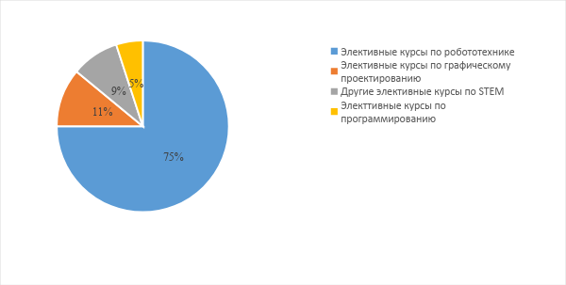

Рисунок 1 – Распределение элективных курсов по направлениям STEM-образования
Данные, представленные на Рисунке 1, свидетельствуют о том, что 75% элективных курсов составляют курсы по робототехнике, 11%составляют курсы по графическому проектированию, 9% другие элективные курсы, связанные со STEM, 5% прочие курсы по программированию [56].
В рамках перехода на обновленное содержание образования планируется формирование социальных и эмоциональных навыков, развитие критического и творческого мышления у учащихся. В этом случае междисциплинарный и проектный подход, лежащий в основе STEM-образования, позволит повысить уровень мотивации учащихся на активный процесс познания и развития, а также научит их применять полученные знания и умения на практике. Также будут созданы условия для дополнительного образования и занятости детей во внеурочное время. На данный момент процент детей, занимающихся во внешкольных организациях и школьных кружках, составляет 60,8 % [57].
Кроме того, будет осуществлено создание соответствующей новым требованиям образовательной среды. В 2016 году количество школ с кабинетами, оснащенными оборудованием для успешной реализации STEM-программ, составляло 70%. В связи с этим планируется трансформация открытого внутреннего пространства, зонирование учебных площадей при помощи мобильных перегородок или передвижного оборудования, обеспечение школ ИКТ, доступом к интернету. Это позволит создать психологическое разнообразие для школьников, находящихся длительное время в здании школы [57].
Особое внимание уделяется изучению предметов естественно-математического (ЕМЦ) цикла на английском языке. Согласно анализу реализованных действий в сфере образования и науки, доля учителей, преподающих предметы ЕМЦ на английском языке, является низкой [57]. В связи с этим с 2017 года во всех организациях дошкольного воспитания и обучения поэтапно внедрены элементы программы полиязычного образования с изучением казахского, русского и английского языков. В 2019 году в старших классах предметы естественно-математического направления будут изучаться на английском языке.
В целом, можно отметить, что потребность во внедрении предпринимательского и STEAM-образования в Казахстане не менее актуальна, чем в вышеуказанных странах. Несмотря на проблемы, требующие последовательного решения, Казахстан делает первые уверенные шаги к развитию нового формата обучения. Успешное развитие программ по предпринимательству и STEAM-обучению в стране позволит детям быть конкурентоспособными в современном технологически развитом мире, создавать условия для развития интереса у учеников к естественнонаучным и техническим дисциплинам, а также приобрести навыки научно-технических знаний и применить их в реальной жизни.

2 МЕТОДИЧЕСКИЕ РЕКОМЕНДАЦИИ ПО ВНЕДРЕНИЮ ПРЕДПРИНИМАТЕЛЬСКОГО И STEAM-ОБРАЗОВАНИЯ В СЕЛЬСКИХ ШКОЛАХ КАЗАХСТАНА

2.1Рекомендации по внедрению лучшего мирового опыта предпринимательского и STEAM-образования в сельских школах Казахстана

Изучив и проанализировав международный опыт развития предпринимательского и STEAM-образования в странах ОЭСР, исследовательская группа проекта подготовила рекомендации по внедрению передового мирового опыта в сельские школы Казахстана (Таблица 1, Таблица 2).

Рекомендации связаны со следующими проблемными вопросами:

Совершенствование школьных curriculums (программ) с учетом STEM/STEAM (разработка стратегических планов/стратегий школ по внедрению вышеуказанных технологий в учебный процесс, интеграция образовательных дисциплин, введение предметов для развития предпринимательства, финансовой грамотности, основ науки);

Развитие преемственности обучения в школах и вузах (открытие STEM/STEAM центров при казахстанских вузах, закрепление школ за вузами, на примере BrunelUniversityLondon (Брунель Университет, Великобритания). В 2017 году при университете был открыт центр, ориентированный в том числе на учеников близлежащих школ. Открытие центра, его оснащение и функционирование оплачивается данным вузом, как часть социальной ответственности вуза перед обществом. Цель – интеграция школы и вуза в рамках STEM);

Развитие дополнительного образования в школах с фокусом на STEM/STEAM (организация кружков инжиниринга, робототехники, науки, искусства и языков, летних школ, стажировок, факультативов, тематических дней) начиная с начальной школы;

Дальнейшая подготовка и переподготовка учителей в области математики, технических наук и технологий (проведение конференций, создание онлайн-портала, развитие мобильности учителей);

Модернизация материально-технической базы школ (обновление оборудования, применение онлайн-платформ для обучения, использование ресурсов вузов в деятельности школ);

Формирование, так называемых, ресурсных школ/базовых/«школ-магнитов», в особенности в сельской местности, как базовых школ для реализации STEM/STEAM технологий в образовании. На настоящий момент в сельских школах Казахстана все еще сохраняется дефицит педагогов, в особенности учителей английского языка, физики; нехватка оборудования, слабый интернет, отсутствие классов робототехники и инженерии. Все это ведет к ситуации, затрудняющей внедрение каких-либо реформ и изменений. В связи с этим, возможно целесообразно в регионах, районах, при наличии укомплектованных и кадрами, и необходимым оборудованием школ, определить ресурсные, базовые школы «школы-магниты» для основных и в особенности малокомплектных школ близлежащих аулов, сел, сельских округов;

Развитие и постоянное поддержание сотрудничества школ с высшими учебными заведениями и бизнес партнерами, интеграция науки-средней школы-местного сообщества – бизнеса.

Таблица 1 – Рекомендации по внедрению лучшего мирового опыта STEAM-образования в сельских школах Казахстана

Рекомендация | Обоснование | Ожидаемый эффект | Страна, на основе опыта которой предлагается рекомендация
Разработка и внедрение Концепции развития STEAM-образования с указанием основных мероприятий | В настоящее время в Казахстане отсутствует Концепция развития STEAM-образования как на национальном, так и на локальном уровнях. | Разработка и внедрение Концепции развития STEAM-образования позволит системно развивать STEAM-образование на всех уровнях образования, а также проводить мониторинг эффективности внедрения данной Концепции в образовательную систему. | США
Введение робототехники в качестве обязательного предмета в школьную программу | Робототехника является обязательным компонентом внедрения STEAM-образования. Так в странах ОЭСР робототехника позволяет в режиме игры показать учащимся законы физики, электроники, заниматься музыкой, а также изучить базовые основы программирования, | Популяризация профессий, связанных с цифровой экономикой, например, профессий программиста, инженера. | Сингапур  Южная Корея  Гонконг  Канада  Финляндия
Продолжение таблицы 1
знания которых необходимы для управления роботами.
Источник: https://lab.bit.ua/2016/12/robotics-in-education/
Введение в школьную программу предмета «Основы науки/Введение в науку» как вариативного компонента | Казахстанские школьники обладают слабыми навыками в области естественно-научной грамотности (научное объяснение феноменов, оценка и формирование научных вопросов, научная интерпретация данных и доказательства).  Так, в международном исследовании PISA-2015 результат 15-летних обучающихся Казахстана по естественнонаучной грамотности составил 456 баллов. Это ставит страну на 42 позицию среди 72 стран-участниц исследования. Сингапурские сверстники – лидеры по естественнонаучной грамотности в мире опережают казахстанских школьников на 100 баллов.  Источник: http://edu.gov.kz/upload/Files/PISA-2015.pdf | Повышение результатов казахстанских школьников в международном исследовании PISA, в частности по компоненту естественнонаучной грамотности;  Учащиеся демонстрируют понимание и применение научных знаний в реальных жизненных ситуациях;  Популяризация профессий в области техники и технологий, развитие профориентационной работы в школах и вузах. | Сингапур  Финляндия  Южная Корея  США
Проведение тематических дней науки, техники и технологий для учащихся на базе вузов |  |  | Сингапур  Финляндия  Южная Корея  США
Организация летних стажировок для учащихся, заинтересованных в дальнейшем изучении дисциплин STEAM |  |  | Сингапур  Финляндия  Южная Корея  США
Активное внедрение проектной работы в учебный процесс |  |  | Сингапур  Финляндия  Южная Корея  США
Продолжение таблицы 1
Проведение конференций, симпозиумов, семинаров и курсов повышения квалификации учителей | Учителя смогут познакомиться с коллегами из других стран, узнать об их опыте работы в сфере дополнительного образования в области математики и технических наук. | Развитие мотивации и интереса у учителей школ, -расширение кругозора посредством общения с зарубежными коллегами. | США  Финляндия  Сингапур
Открытие кружков по инженерии и детских центров с доступом к научным знаниям с самого раннего возраста | Учащиеся уже в начальной школе знакомятся с научной деятельностью. | Помогает сформировать точные и положительные образы о науке и людях. | Южная Корея  Сингапур
Открытие летних лагерей по математике | Слабые навыки учеников в области математической грамотности (математическое мышление, рассуждение над различными источниками информации, интерпретация математических ситуаций). Так в международном исследовании PISA-2015, результаты 15-летних обучающихся Казахстана по математической грамотности составил 460 баллов. Это ставит страну на 42 позицию среди 72 стран-участниц исследования. Сингапурские сверстники-лидеры по математической грамотности в мире опережают казахстанских школьников на 104 балла, сверстники из Эстонии – на 60 баллов. Источник:  http://edu.gov.kz | Повышение результатов казахстанских школьников в международном исследовании PISA, в частности по компоненту математической грамотности.  Учащиеся демонстрируют понимание и применение математических ситуаций в реальных жизненных ситуациях, высокий уровень математического мышления. | Сингапур
Продолжение таблицы 1
Организация экскурсий для учащихся старших классов на производство и в вузы. | Согласно исследованию 2016 года, только 6-15% учащихся старших классов знали, кем хотят быть в будущем. Отсутствие у школьников четкого представления о желаемой профессии препятствует осознанному выбору будущей профессии.  Источник:  http://iac.kz/ru/events/opublikovan-nacionalnyy-doklad-o-sostoyanii-i-razvitii-sistemy-obrazovaniya-respubliki | Осознанный выбор направления подготовки абитуриентами.  В результате снижение уровня выбытия в вузах. | Сингапур
Закрепление за вузами средних школ в целях получения возможности проведения практических занятий в научных лабораториях. | Сегодня в системе образования отмечается слабая преемственность в деятельности между школами, колледжами и вузами, что сказывается на уровне профориентационной работы и выражается в неосознанном выборе  профессии выпускниками школ. | Введение практики закрепления за вузами средних школ позволит учащимся получать наглядные практические навыки на основе более модернизированной и оборудованной материально-технической  базы вузов. Кроме того, к моменту завершения обучения в школе у учащихся будет сформировано видение будущей профессии и определены соответствующие склонности/компетенции. | Сингапур  Россия

Таблица 2 – Рекомендации по внедрению лучшего мирового опыта предпринимательства в сельских школах Казахстана

Рекомендация | Обоснование | Ожидаемый эффект | Страна,  на основе опыта которой предлагается рекомен  дация
Проведение встреч с представителями бизнес сообщества (индивидуальных предпринимателей, глав крестьянских хозяйств, руководителей ТОО, АО), налаживание контактов с действующими стартапами | В настоящее время подобные встречи не проводятся регулярно на всех уровнях (городская/сельская школа), четко не сформирована концепция и понимание предпринимательского образования, нет алгоритмов, не определены KPIs (KeyPerformanceIndicators–Ключевые показатели эффективности) подобных встреч. | Научить всех стейкхолдеров (участников) применять теорию на практике и понимать, что такое предпринимательство.  Школьники получат уверенность и мотивацию, станут активными, творческими и научатся работать в команде. | США  Израиль  Великобритания
Открытие обучающих «мини-огородов» | В Казахстане культура фермерского бизнеса построена на многолетнем собственном и семейном опыте, который передается из поколения в поколение. | Учащиеся смогут развивать собственный фермерский бизнес.  Данная обучающая программа поможет развить предпринимательскую деятельность среди школьников, развивать  фермерство и пропагандировать  здоровое питание. | США
Продолжение таблицы 2
Развитие практических навыков по созданию стартапов в сельской местности | С сентября 2018 года в общеобразовательных школах по всему Казахстану идет апробация учебников по дисциплине «Основы предпринимательства и бизнеса». Данный предмет введен в программу 10-11 классов. Программа составлена с учетом международного опыта обучения предпринимательству в школах, а также наработок в по проекту «Бастау Бизнес».  Источник:  http://24.kz/ru/news/obrazovanie-i-nauka/item/220385-osnovy-predprinimatelstva-i-biznesa-vnedryat-v-programmu-starshikh-klassov | Развитие у школьников навыков управления стартапами и предпринимательства. | Израиль  США
Введение предмета «Финансовая грамотность» в школьную программу либо как части дисциплины «Основы предпринимательства и бизнеса». | Внедряя компетентностный подход в образовании, важна интеграция системы образованияи финансовой грамотности.  Источник: https://kursiv.kz/news/obschestvo/2017-09/finansovuyu-gramotnost-v-kazakhstane-nuzhno-povyshat-so-shkolnoy-skami | Развитие у школьников навыков управления деньгами и долгосрочного финансового планирования. | Израиль  США  Грузия

2.2 Научно-методическое обеспечение в реализации проекта в 2018 году: семинары, летняя школа
На данном этапе реализации научного проекта исследовательской группой была выполнена следующая работа:
- Изучен международный опыт развития предпринимательского и STEAM-образования в США, Корее, Финляндии, Израиле, Сингапуре, Грузии и России;
- Подготовлен аналитический отчет, в котором представлен анализ передового опыта и практики вышеуказанных стран в области развития предпринимательского и STEAM-образования, а также представлены методические рекомендации, выстроенные в соответствии с представленным аналитическим материалом и тем опытом, который имеется в Казахстане на данный момент;
- Опубликована научная статья в Вестнике КГУ им. Ш. Уалиханова, который входит в перечень изданий, рекомендуемых ККСОН МОН РК. (Газдиева Б.А., Тавлуй М.В., Фаткиева Г.Т., Сагындыкова Ж.О. Развитие предпринимательского и STEAM-обучения в контексте обновления содержания образования // Вестник КГУ им. Ш. Уалиханова. Серия филологическая. – Кокшетау, 2018. – № 1 (2). – С. 287-292);
- Организованы и проведены семинары. Подготовлены отчеты о проведении семинаров, опубликована информация в СМИ и соцсетях:
- в феврале 2018 года в ГУ «СШ № 33 Целиноградского района» Акмолинской области в рамках научного проекта был проведен семинар «Перспективы развития предпринимательского и STEAM-образования в сельских школах». Спикерами семинара стали руководитель проекта Газдиева Б.А., зарубежный эксперт, профессор Брунель Университета Абрахам Алтонайан (Великобритания), руководитель ГУ отдела образования Целиноградского района Ахметов К.Е., Директор ГУ «СШ № 33 Целиноградского района» Акмолинской области Снегирева М.Н., научные сотрудники проекта и учителя школ Целиноградского района. Темами выступлений стали направления, связанные с развитием навыков мультилингва, трендами развития STEAM-образования в мире, использованием возможностей STEAM: проблемы и перспективы, интеграция дисциплин в единую схему STEAM-обучения, курсы робототехники и инжиниринга в современном учебном процессе сельской школы. Информация о проведенном семинаре освещалась в социальных сетях, а также в газете «Акмолинская правда» от 21 февраля 2018 года «STEAM-образование в сельской школе» http://apgazeta.kz/2018/02/21/;
- с 28 июня по 29 июня 2018 года коллективом научного проекта совместно с педагогами НИШ г. Кокшетау был проведен научно-методический семинар, посвященный новым подходам в преподавании в рамках обновленного содержания образования и внедрению STEM и STEAM-технологий в процесс обучения. В рамках научно-методического семинара, который прошел на базе ГУ «СШ № 33 Целиноградского района», также были рассмотрены актуальные вопросы по критериальному оцениванию как важному фактору процесса обучения, обсуждены новые подходы в преподавании предметов математика и естествознание;
- 20 сентября 2018 года в Кокшетауском государственном университете им. Ш. Уалихановабылпроведеннаучно-методическийсеминар «Entrepreneurshipandit’sdevelopmentinKazakhSecondarySchools». Спикером семинара выступил зарубежный эксперт, лектор по стратегическому менеджменту и управлению операциями, директор Департамента по развитию международного бизнеса BrunelUniversityLondon, профессор Абрахам Алтонаян. В работе семинара приняли участие руководитель проекта Газдиева Б.А., научно-исследовательская группа проекта, учителя профильной школы-гимназии полиязычногообучения № 3 имени М. Габдуллина г. Кокшетау. Учителя Карасуской средней школы, Карасуского района, Костанайской области присоединились к семинару в онлайн режиме. В ходе семинара были обсуждены вопросы по внедрению предпринимательского образования в сельские школы Казахстана, рассмотрены возможные проблемы и перспективы, а также отмечена важность формирования предпринимательской культуры среди молодого поколения казахстанцев;
- 22 сентября 2018 г. семинар-тренинг «EmbeddingEntrepreneurshipActivitiesandDevelopingit’sCultureinKazakhSchools» был проведен на базе ГУ «СШ № 33 Целиноградского района» Акмолинской области в селе Родина. Были приглашены педагоги близлежащих сел: с. Новоишимка, с. Тасты, с. Акмечеть, с. Максимовка, с. Семеновка. Приглашенный зарубежный эксперт Абрахам Алтонаян провел обучающий семинар-тренинг по развитию и организации предпринимательского образования в сельской школе на примере Великобритании. Информация о проведенных семинарах освещалась в социальных сетях и на официальных ресурсах (http://so-rodina.akmol.kz/content/seminar, https://www.facebook.com/Акимат-сельского-округа-Родина-1678689759068998/);
- Проведена Летняя школа, посвященная развитию предпринимательского и STEAM- образования. С 25 июня по 30 июня 2018 года в ГУ «СШ № 33 Целиноградского района» для школьников была организована летняя школа «YoucanSTE@Mit» на английском языке, целью которой стало развитие STEAM-навыков у сельских учеников, формирование навыков критического мышления и научной коммуникации, а также основам предпринимательства. Деятельность сотрудников проекта в рамках летней школы широко освещалась в социальных сетях, при поддержке Жас Отан был создан видеофильм для освещения результатов работы в СМИ.
- Завершен первый этап разработки школы-магнита (с учетом практики стран ОЭСР), опубликована научная статья в издании, рекомендованном ККСОН МОН РК (Газдиева Б.А., Сагындыкова Ж.О., Тавлуй М.В., Фаткиева Г.Т., Ахметжанова А.А., Габдуллина З.Е. Школа-магнит как тренд современного образования: опыт и перспективы // Вестник КГУ им. Ш. Уалиханова. Серия филологическая. – Кокшетау, 2018. – № 2. – С. 303-309).
2.3 Первый этап разработки школы-магнита (с учетом практики стран ОЭСР, мира и текущего положения сельских школ)
Исследовательской группой проекта закончен первый этап разработки модели школы-магнита с учетом стран ОЭСР, мира и текущего положения сельских школ. На первом этапе работы по формированию модели школы-магнита, предлагающейся для внедрения в практику работы сельских школ, исследовательской группой проекта:
- Проведён анализ опыта развития предпринимательского и STEAM-образования в странах ОЭСР, мира с лучшими результатами PISA;
- Проработан материал Национального доклада о состоянии и развитии системы образования Республики Казахстан (по итогам 2017 года) [58];
- Изучен новейший научно-методический материал, связанный с вопросами организации деятельности школ-магнитов, в программу которых могут быть включены STEAM- и предпринимательское образование;
- даны рекомендации по развитию данных секторов обучения в системе среднего общего образования Казахстана.
- Опубликована научная статья в Вестнике КГУ им. Ш. Уалиханова, который входит в перечень изданий, рекомендуемых ККСОН МОН РК (Газдиева Б.А., Сагындыкова Ж.О., Тавлуй М.В., Фаткиева Г.Т., Ахметжанова А.А., Габдуллина З.Е. Школа-магнит как тренд современного образования: опыт и перспективы // Вестник КГУ им. Ш. Уалиханова. Серия филологическая. – Кокшетау, 2018. – № 2. – 303-309).
По данным Всемирного Банка, на современном этапе страны, лидирующие в образовательных рейтингах, успешно используют методику «магнитных» школ, позиционирующихся как школы, которые, кроме базовой учебной программы, реализуют программу дополнительного образования [59]. Дополнительное образование предусматривает углублённое изучение отдельных предметов.
Одним из мировых лидеров в сфере применения «магнитных» программ являются Соединённые Штаты Америки. В этой стране школы-магниты первоначально начали функционировать в крупных городских округах. Главной целью деятельности таких организаций образования было уменьшение расовой изоляции в «обычных» школах. В 70-х годах XX века американские «магнитные» школы заняли заметное место в системе национального образования как инструмент достижения добровольной десегрегации (принятое в США название движения против дискриминации чернокожих американцев) вместо принудительного басинга (перевозка автобусами детей определенной этнической группы из одного жилого квартала в другой, имеющий иной этнический состав, с целью достижения этнического или «расового» равновесия в школах).
Своё название «магнитные» школы (школы-магниты) получили после открытия учебных заведений такого вида в Далласе и Техасе. Организаторы школ-магнитов, стремясь обеспечить подросткам свободу выбора учебной деятельности, разными способами привлекали, «притягивали» интересы учащихся и их родителей – за эту деятельность школы и получили образное название – «магнитные», «магниты» [60]. «Магнитная» школа, имеющая специализированную учебную программу, характеризуется высококвалифицированным учительским составом и материально-техническим обеспечением хорошего уровня. Школа-магнит предназначена для привлечения учеников из разных районов города или населённых пунктов округа. Основные принципы работы школ-магнитов базируются на востребованных сегодня педагогических идеях: «учить по-разному», «существует столько же путей, сколько и детей». «Магнитные» школы определяют своей главной дидактической установкой «поощрение интересов и самостоятельного выбора учащихся». Данная дидактическая установка поддерживается четырьмя важнейшими тезисами:
- все дети должны учиться «по-своему»;
- успех учащегося будет обязателен при учёте его интересов;
- мотивацию и успехи ученика определяет его самостоятельный выбор;
- ученик в состоянии хорошо учиться, если получит благоприятные для этого возможности [61].
В последние десятилетия цели и направления работы школ-магнитов, действующих в мире, значительно расширились. К первоначальным направлениям добавились, например, следующие: сокращение разрыва в уровне успеваемости учащихся; создание широкого спектра условий для реального выбора учащимися и их родителями образовательного учреждения; инкубация инновационных методов обучения, позволяющих улучшить качество предоставляемых учебных услуг. В магнитных школах, как правило, создаются исследовательские группы педагогов, которые изучают опыт других школ-магнитов, анализируют его и аккумулируют в деятельность своих учебных заведений. Магнитные школы являются общественными школами, имеющими специализированный учебный план, направленный на развитие у детей лидерских способностей, международное обучение, обучение языкам, различным видам искусства и т.д. [61].
В содержание обучения школ-магнитов, которые реализуют академические программы, обеспечивающие возможность получения равного базового образования, и одновременно – «магнитные программы» как программы по выбору, входят: фундаментальные науки; математика; информатика; изобразительное искусство; коммуникация; гуманитарные науки и культура; литература; иностранные языки; медицина и физическое развитие.
Сегодня в учебные планы казахстанских школ вводятся предметы, обеспечивающие формирование навыков высокого уровня, необходимых для жизни в обществе будущего. К таким дисциплинам относятся, например, «Основы наук», «Технология», «Инженерное искусство», «Робототехника», «Предпринимательство» и т.д. Особое место в этой работе занимают перспективные идеи, связанные с развитием STEAM- и предпринимательского образования. Разрабатываемая в рамках проекта «магнитная» программа средней школы №33 с. Родина, являющейся базовой площадкой исследования, будет включать в себя эти два перспективных направления.
В XXI веке STEAM является одним из основных трендов мирового образовательного пространства. STEAM – это комплекс дисциплин, наиболее востребованных на современном этапе и в долгосрочной перспективе. Признано, что STEAM-образование базируется на прогрессивном опыте прошлого, а при его реализации используются новые методы и инструменты обучения.
Основные идеи STEAM-образования перекликаются с концептуальными идеями «магнитных» школ. Методика STEAM предусматривает смешанную среду обучения и показывает, как научный метод может быть применён в жизни. STEAM – одно из направлений проектной и учебно-познавательной деятельности в школе и вне её. В этой работе не предусматриваются единственно верные решения и подходы, культивируется свобода творчества, генерация идей и воплощение их в жизнь, формируется умение планировать свою деятельность, исходя из поставленной задачи и имеющихся ресурсов. Одной из основополагающих идей STEAM-образования является работа по развитию навыков сотрудничества как платформы формирования навыков работы в команде, корпоративной деятельности и взаимопомощи.
Не менее интересная работа в рамках проекта ведётся по направлению, обозначаемому как «Предпринимательское образование в школе-магните». Данное направление напрямую связано с такими важными понятиями, как предпринимательская культура – сложившаяся совокупность принципов, методов, приёмов осуществления предпринимательской деятельности, соответствующая правовым нормам, этическим и нравственным принципам; инновационная культура – процесс освоения и внедрения новых знаний, умений в различных сферах человеческой жизнедеятельности, при которой сохраняется принцип преемственности.
Вопросы, связанные с разработкой модели школы-магнита, обсуждались на семинарах и вебинарах, которые были организованы исполнителями проекта и содержали пункты, отражающие новейший научно-методический контент. В семинарах участвовали учителя сельского округа «Родина», педагоги Назарбаев Интеллектуальной школы физико-математического направления г. Кокшетау, работники отдела образования Карасуского района Костанайской области, преподаватели и студенты Кокшетауского государственного университета им. Ш. Уалиханова, доктор PhD, директор по развитию международного бизнеса Бизнес Школы Университета Брунель (Великобритания) Абрахам Алтонаян.
В течение нескольких лет в средней школе №33 с. Родина Целиноградского района проводятся летние школы, объединяющие в научной и творческой работе вузовских и школьных педагогов, учеников. В 2018 году содержание летней школы “Youcan STE@M it” было связано, в том числе, с первичной апробацией идей «магнитной» школы – внедрением в практику работы контента STEAM- и предпринимательского образования.
В результате аналитической работы на первом этапе формирования модели школы-магнита на базе ГУ «Средняя школа №33 Целиноградского района» определены основные составляющие «магнитной» программы, отличающиеся актуальностью и методической новизной: STEAM- и предпринимательское образование.
В рамках реализации программы школы-магнита прогнозируется улучшение общего качества обучения, методически обоснованное и интенсивное расширение зоны ближайшего развития учащихся, повышение эффективности работы по развитию множественного интеллекта детей. На современном этапе данные вопросы имеют особое значение.
Исследовательской группой научного проекта «Формирование и развитие предпринимательского и STEAM-образования в сельских школах Казахстана» определены дополнительные составляющие работы по подготовке программы школы-магнита:
- необходимость составления каталога школы;
- проведение полномасштабной рекламной и имиджевой работы;
- выработка механизма обратной связи с родителями,
- определение «баланса мнений» учащихся и их родителей при выборе «магнитной» программы и др.
Перспективы исследования связаны с внедрением методической модели «магнитной» школы в систему обучения сельских школ Казахстана и с распространением передового методического опыта, что является необходимой составляющей обновления содержания образования в Республике Казахстан.

ЗАКЛЮЧЕНИЕ
В своем Послании народу Казахстана от 10 января 2018 года «Новые возможности развития в условиях четвертой промышленной революции» Президент Н.А. Назарбаев говорит о необходимости трансформации учебных программ, которые будут развивать у детей функциональную грамотность и критическое мышление [62]. Уже сегодня Казахстан следует мировым тенденциям в области образования, внедряются новые технологии, программы, механизмы и методы в учебные процессы начальной, средней и высшей школы Казахстана. Мир не стоит на месте, каждый день появляются новые профессии, создаются новые рабочие места.
Мы становимся свидетелями Четвертой промышленной революции, глобализации, изменений климата и этнического ландшафта земли. Возрастает влияние интернета на нашу жизнь. Социальные сети, видеоканалы, мобильные приложения давно перестали быть просто источниками развлекательного контента – сегодня сфера применения значительно расширилась – от образовательных и медицинских целей до бизнеса, предпринимательства, ракетостроения. К сожалению, интернет используется не только в благих целях, но часто несет в себе деструктивные моменты, являясь инструментом, порождающим агрессию, нетерпимость, вражду, пропагандирующим «ложные» ценности. Поэтому в эпоху подобных трансформаций и изменений важно вооружить учащихся навыками критического и аналитического осмысления информации, STEAM навыков, а также, так называемых, softskills (гибкие навыки – комплекс неспециализированных, важных для карьеры надпрофессиональныхнавыков, которые отвечают за успешное участие в рабочем процессе, высокую производительность и являются сквозными, то есть не связаны с конкретной предметной областью) [63].
Цель научного проекта – разработка и апробация механизма формирования и развития предпринимательского и STEAM-образования в сельских школах Казахстана.
Для достижения поставленной цели на промежуточном этапе исследования выполнены следующие задачи:
- изучен международный опыт развития предпринимательского и STEAM-образования в странах с лучшими результатами PISA;
- подготовлен аналитический отчет с рекомендациями по внедрению лучшего мирового опыта развития предпринимательского и STEAM-образования в сельские школы Казахстана;
- опубликованы 2 статьи в журналах, рекомендованных ККСОН МОН РК;
- проведены научные, научно-методические семинары по вопросам развития предпринимательского и STEAM-образования в мире и Казахстане;
- изучен научно-методический материал, связанный с вопросами организации деятельности школ-магнитов в мире;
- начата разработка модели школы-магнита с учетом практики стран-лидеров ОЭСР и текущего положения сельских школ Казахстана.
Результаты настоящей научно-исследовательской работы могут стать методической основой для формирования новых программ для сельских школ Казахстана, способствующих развитию финансовой грамотности, необходимых предпринимательских навыков у сельских школьников, продвижению знаний в инженерии и физике, внедрению STEM/STEAM технологий. В совокупности все полученные знания школьники смогут генерировать и интегрировать в умение мыслить критически и креативно уже на раннем этапе обучения, тем самым повышая потенциал к трудоустройству. Также результаты исследования будут направлены на внедрение модели школы-магнита в сельских учебных заведениях, что предполагает создание доступной интеллектуальной среды для дополнительного образования, которая способна стимулировать творческий интерес школьников, развитие широкого спектра их способностей, а также педагогически грамотную организацию досуга детей.

СПИСОК ИСПОЛЬЗОВАННЫХ ИСТОЧНИКОВ
- Teaching STEM with real-world relevance in Singapore. // [электронныйресурс] / Режимдоступа: www.astc.org
- Рудской А.И., Боровков А.И., Романов П.И., Киселёва К.Н. Анализ опыта США и Великобритании в развитии STEM-образования. – М., 2017. – C. 9-12.
- Методические рекомендации по внедрению STEM образования. Национальная Академия образования им. И. Алтынсарина. – А., 2017. – С. 161-162. // [электронный ресурс] / Режим доступа: https://nao.kz/
- Урванцева С.Е., Александрова И.С. Обучение основам предпринимательства в зарубежных школах. Экономика в школе // [электронный ресурс] / Режим доступа: https://ecschool.hse.ru
- Концепция модернизации российского образования на период до 2010 года. – М., 2002 // [электронный ресурс] / Режим доступа: http: www/goverment.ru
- Климова Е. Профессиональная деятельность предпринимателя. – М., 2014. – С 33-37.
- Shepherd D.A., Doughlas E. Self-Employment as a Career Choice: Attitudes, Entrepreneurial Intentions, and Utility Maximization. Entrepreneurship Theory and Practice. – 2002. – №26 (3). – P. 81-90.
- Youth Entrepreneurship. Theory, Practice and Field Development. – 2006. – P.18.
- The impact of entrepreneurship education on entrepreneurship skills and motivation. // [электронныйресурс] / Режимдоступа: www.journals.elsevier.com
- Kimbal Musk – Elon’s brother – is leading a $25 million mission to fix food in schools across the US // [электронныйресурс] / Режимдоступа: www.businessinsider.com
- Why Entrepreneurship Education Does Not Work.// [электронный ресурс] / Режим доступа: www.forbes.com/
- Lее L., Chang D., Lim S. Impact of Entrepreneurship Education: A Comparative Study of the U.S. and Korea. International Entrepreneurship and Management Journal. – 2005. – P. 27-43.
- Byun Ch., Sung Ch., Park J., Choi D. A Study on the Effectiveness of Entrepreneurship Education Programs in Higher Education Institutions: A Case Study of Korean Graduate Programs. JournalofOpenInnovation. – 2018. – P.1-14.
- В бизнес из школы: как Израиль стал нацией стартапов// [электронный ресурс] / Режим доступа: https:/free-maiden.livejournal
- Израильские технологии стартапов начали внедрять в интеллектуальных школах Казахстана // [электронный ресурс] / Режим доступа: https://www.kazpravda.kz
- Что такое STEAM-образование // [электронный ресурс] / Режим доступа: www.unikaz.asia
- По инициативе премьер-министра Грузии предпринимательство станет обязательным предметом в системе среднего образования// [электронный ресурс] / Режим доступа: http://ru.saqinform.ge/news
- В школах Грузии вводится новый предмет – финансовая грамотность. // [электронный ресурс] / Режим доступа: http://bizzone.info/government
- У Грузии новое правительство. Пока временное.// [электронный ресурс] / Режим доступа: www.golos-ameriki.ru/
- Стулов Р.С. Обучение основам предпринимательства в процессе технологической подготовки школьников: дис. … канд.пед.наук. – Шуя, 2005. – 205с.
- Топешкина Н.В. Практико-ориентированное обучение школьников основам предпринимательства: итоги экспериментальной̆ работы. // Экономика в школе, 2009. – №3/4 (49/50). – С.4-12.
- Сизова М. Информационно-аналитический обзор международного и российского опыта преподавания основ предпринимательства среди старшеклассников // [электронный ресурс] / Режим доступа: www.ruaee.ru
- Every School is a Good School // [электронныйресурс] / Режимдоступа: //www.moe.gov
- Teaching STEM with real-world relevance in Singapore.// [электронный ресурс] / Режим доступа: http://www.astc.org
- THE Straits Times. 42 secondary schools to offer new programme for students to learn science and technology. // [электронныйресурс] / Режимдоступа: https://www.straitstimes.com
- STEM + STEAM Programs in Singapore Science & Arts Education. // [электронныйресурс] / Режимдоступа: http://www.littlestepsasia.com
- What makes urban schools different? // PISA in Focus. OECD, 2013.
- STEAM-activities for Pupils and Schools in Finland. Tampere LUMATE Centre and LUMA Centre at Aalto University. // [электронныйресурс] / Режимдоступа: http://sefibenvwh.cluster023.hosting.ovh.net
- Maija A. The Finnish Way to Engage Students and Teachers of Math, Science and Technology Education. // [электронныйресурс] / Режимдоступа:http://www.academiesciences.fr
- The STEM education in China: there is a long way to go https://medium.com
- The Challenges and Opportunities of STEAM Education in China. // [электронныйресурс]/Режимдоступа: https://www.google.com/https://medium.com/@EdtechChina/
- Yakman G., Lee H. Exploring the Exemplary STEAM Education in the U.S. as a Practical Educational Framework for Korea. Korea Assoc. SciEdu .–2012.– №6. – PP. 1072-1086.
- Panaritis P. Beyond brainstorming: Planning a successful interdisciplinary program. Phi Delta Kappan. 1995. – P. 623-628.
- Ledbetter N., Ferguson J., Timmons L. Finland: An Exemplary STEM Educational System. – 2017. – Volume 3, Issue 1. – P. 1-17
- A Practice-based Model of STEM Teaching: STEM Students on the Stage. 2006. // [электронный ресурс] / Режим доступа: https://georgewbushwhitehouse.archives.gov
- Ногайбаева Г., Жумажанова С. Развитие stem-образования в мире и Казахстане. 2016. // [электронныйресурс] / Режимдоступа: http://iac.kz/ru/publishing
- A Practice-based Model of STEM Teaching: STEM Students on the Stage. 2006. // [электронный ресурс] / Режим доступа: https: //georgewbushwhitehouse.archives.gov
- Let’s Talk, Read and Sing about STEM! Tips for Preschool Teachers & Providers. // [электронныйресурс] / Режимдоступа: https://www2.ed.gov/about/inits/ed/
- Millenium Challenge Corporation. // [электронныйресурс] / Режимдоступа: www.mcc.gov
- Американские «вызовы тысячелетия» попрощались с Грузией. // [электронный ресурс] / Режим доступа: https://news.am/rus/news/53773.html
- Не только яблоки: обнародована новая стратегия Минобразования Грузии. // [электронный ресурс] / Режим доступа: https://sputnik-georgia.ru
- Университет Сан-Диего начинает программы бакалавриата в Грузии. // [электронный ресурс] / Режим доступа: www.apsny.ge
- Что такое STEAM-образование // [электронный ресурс] / Режим доступа: http://www.unikaz.asia
- Israel Sci-Tech Young Engineers Are Full i-STEAM Ahead// [электронныйресурс] / Режимдоступа: https://www.israel-scitech-schools
- ЦТПО Российского государственного гуманитарного университета (РГГУ) // [электронный ресурс] / Режим доступа: http://stemcentre.ru/organization/view/68
- Министерство Образования и Науки Российской федерации. // [электронный ресурс] / Режим доступа: https://минобрнауки.рф/m/новости/11475
- Об утверждении типовых учебных программ по общеобразовательным предметам, курсам по выбору и факультативам для общеобразовательных организаций. // [электронный ресурс] / Режим доступа: http://adilet.zan.kz/rus/docs/V13008424_2
- Школьников научат вести бизнес. // [электронный ресурс] / Режим доступа: http://atameken.kz
- Almaty Management University. // [электронный ресурс] / Режим доступа: http://www.almau.edu.kz/
- Новый курс «Технологическое предпринимательство и стартапы». // [электронный ресурс] / Режим доступа: http://www.amu.kz
- Предпринимательский кодекс Республики Казахстан. / [электронный ресурс] / Режим доступа: file:///C:/Users/www/Downloads/_Syllabus%2020172018
- «Дорожная карта бизнеса-2020». // [электронный ресурс] / Режим доступа: https://www.damu.kz
- Об утверждении Программы развития продуктивной занятости и массового предпринимательства на 2017 - 2021 годы, внесении изменения и дополнения в постановление Правительства Республики Казахстан от 30 декабря 2015 года № 1136 "Об утверждении перечня правительственных программ и признании утратившими силу некоторых решений Правительства Республики Казахстан". // [электронный ресурс] / Режим доступа: https://tengrinews.kz
- Национальная палата предпринимателей Республики Казахстан «Атамекен». // [электронный ресурс] / Режим доступа: http://atameken.kz/ru/projects/25800
- Об утверждении Государственной программы развития образования и науки Республики Казахстан на 2016-2019 годы. – С. 10-45. // [электронный ресурс] / Режим доступа: http://ksu.edu.kz
- Национальная Академия образования им. И.Алтынсарина. — Астана,2017. – С. 190-191. // [электронный ресурс] / Режим доступа: https://nao.kz/
- Об утверждении Государственной программы развития образования и науки Республики Казахстан на 2016-2019 годы. – С. 10-45. // [электронный ресурс] / Режим доступа: http://ksu.edu.kz
- Нурланов Е., Аманғазы М., Ногайбаева Г., Ахметжанова А., Карбаева Г., Даулиев М., Коротких Е., Абдрашева Д., Шакенова М., Дуйсенгали А., Касымбекова Н. Национальный доклад о состоянии и развитии системы образования Республики Казахстан (по итогам 2017 года). Астана: АО «ИАЦ», 2018. – 434 с. // [электронный ресурс] / Режим доступа: http://iac.kz
- Tertiary education: The United Kingdom // [электронныйресурс] / Режимдоступа: www.web.worldbank.org
- Магнитные школы // [электронный ресурс] / Режим доступа: https://studme.org
- Школы для одарённых детей // [электронный ресурс] / Режим доступа: https://moluch.ru
- Послание Президента Республики Казахстан Н. Назарбаева народу Казахстана. // [электронный ресурс] / Режим доступа: http://www.akorda.kz/ru/
- Softskills. // [электронный ресурс] / Режим доступа: https://ru.wikipedia.org/wiki

ПРИЛОЖЕНИЕ А
Календарный план
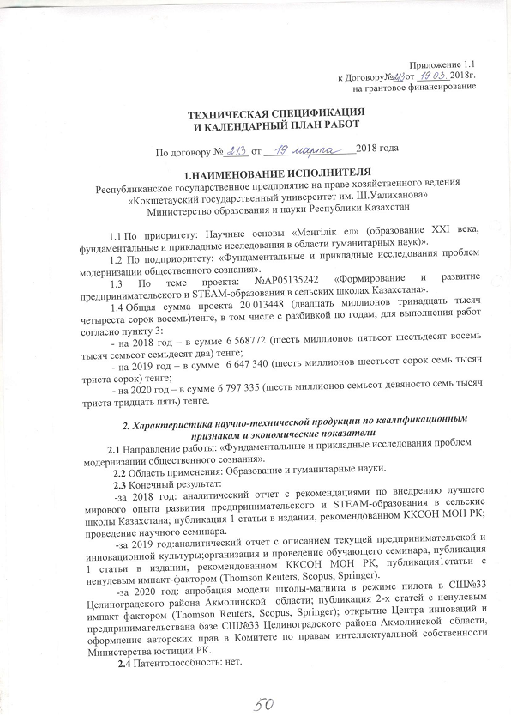

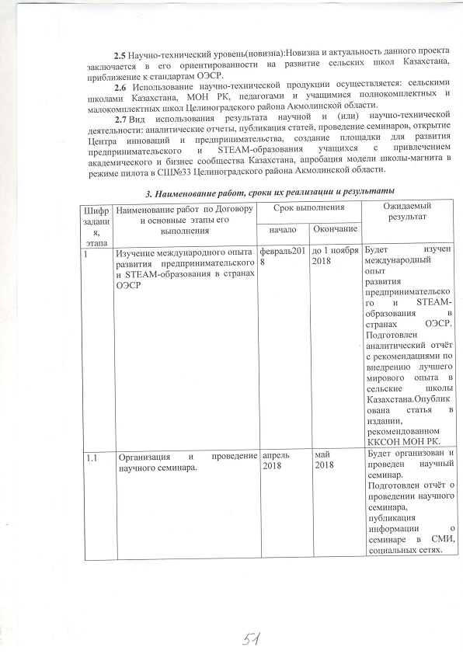

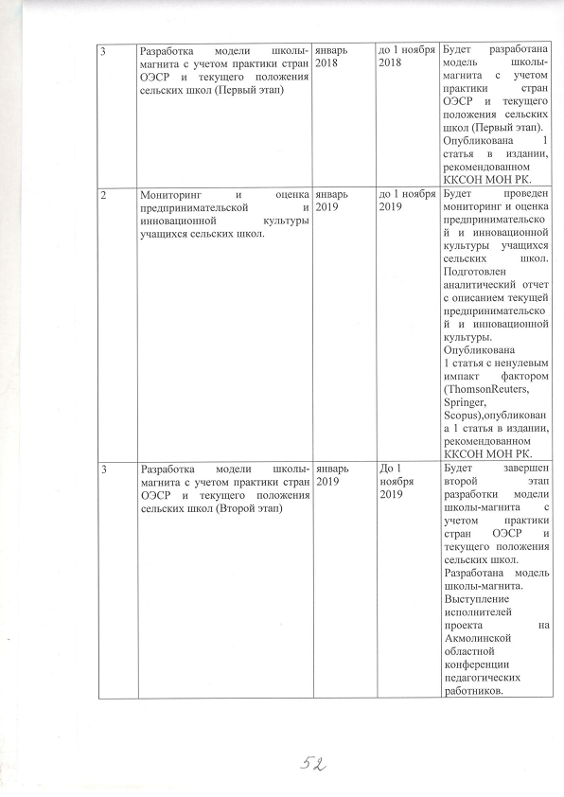
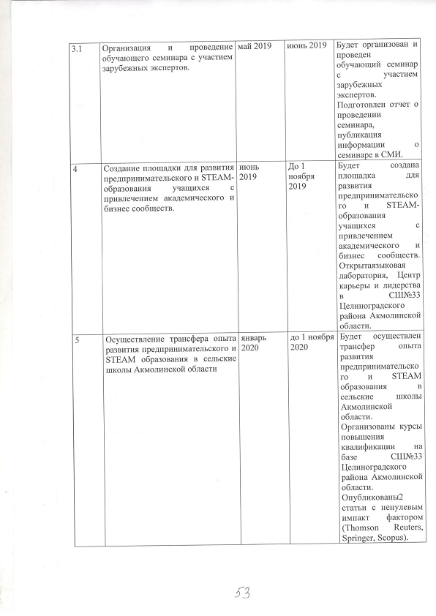
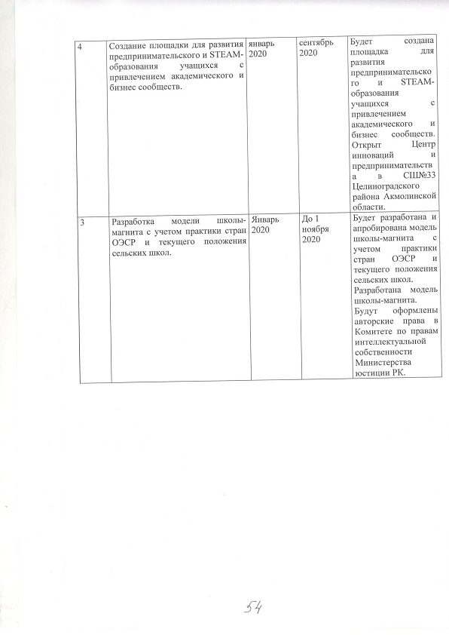
ПРИЛОЖЕНИЕ Б
Список опубликованных работ по теме научно-исследовательского проекта

- Газдиева Б.А., Тавлуй М.В., Фаткиева Г.Т., Сагындыкова Ж.О. Развитие предпринимательского и STEAM-обучения в контексте обновления содержания образования // Вестник КГУ им. Ш. Уалиханова. Серия филологическая. – Кокшетау, 2018. – № 1 (2). – С. 287-292);
- Газдиева Б.А., Сагындыкова Ж.О., Тавлуй М.В., Фаткиева Г.Т., Ахметжанова А.А., Габдуллина З.Е. Школа-магнит как тренд современного образования: опыт и перспективы // Вестник КГУ им. Ш. Уалиханова. Серия филологическая. – Кокшетау, 2018. – № 2. – С. 303-309.
- Международный опыт развития предпринимательского и STEAM-образования в странах ОЭСР: Аналитический отчет /Авт-сост. Газдиева Б.А., Ахметжанова А.А., Сагындыкова Ж.О., Тавлуй М.В., Фаткиева Г.Т., Габдуллина З.Е., Аубакирова Д.С. – Кокшетау: Изд-во КГУ им. Ш. Уалиханова, 2018. – 85 с.

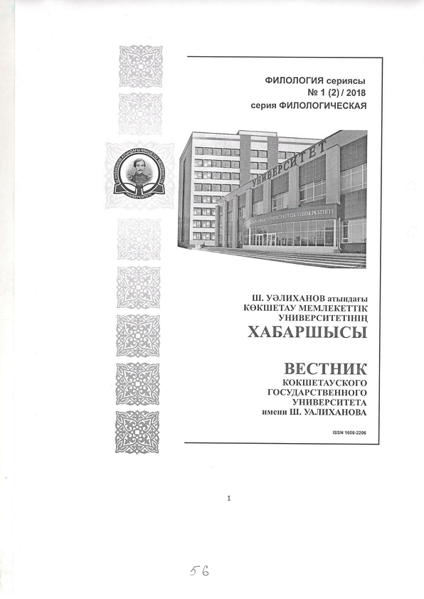

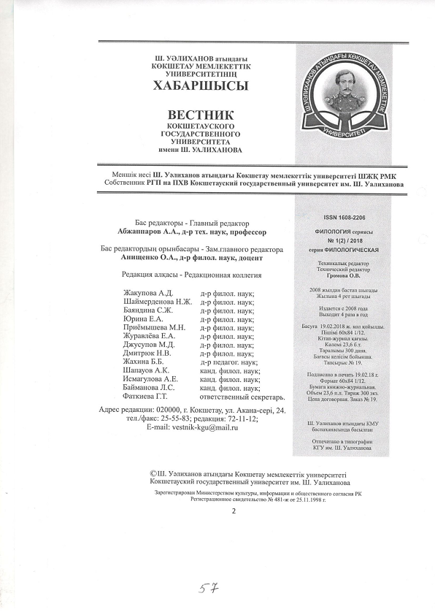
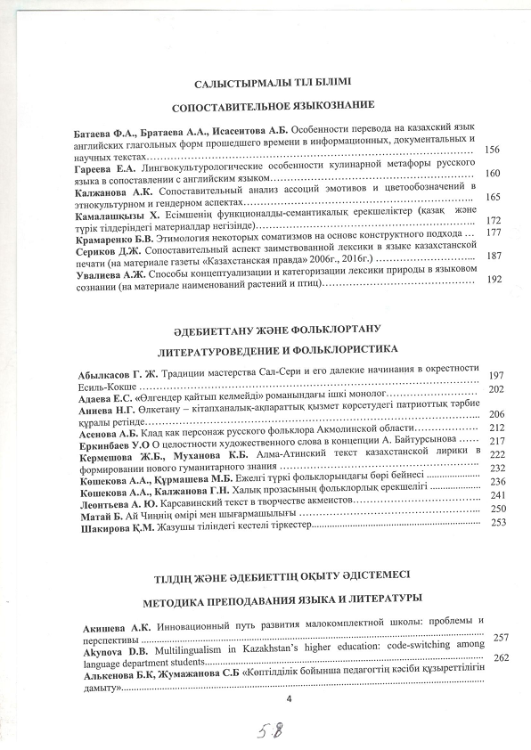

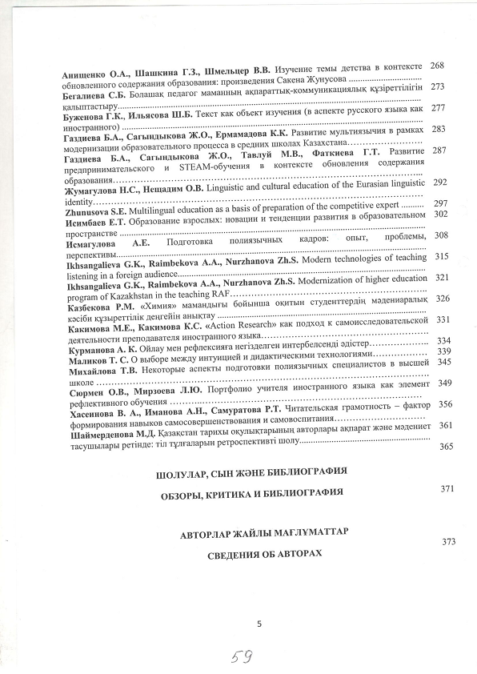
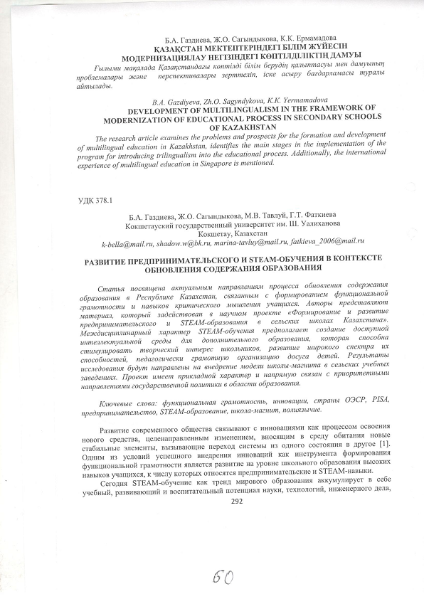
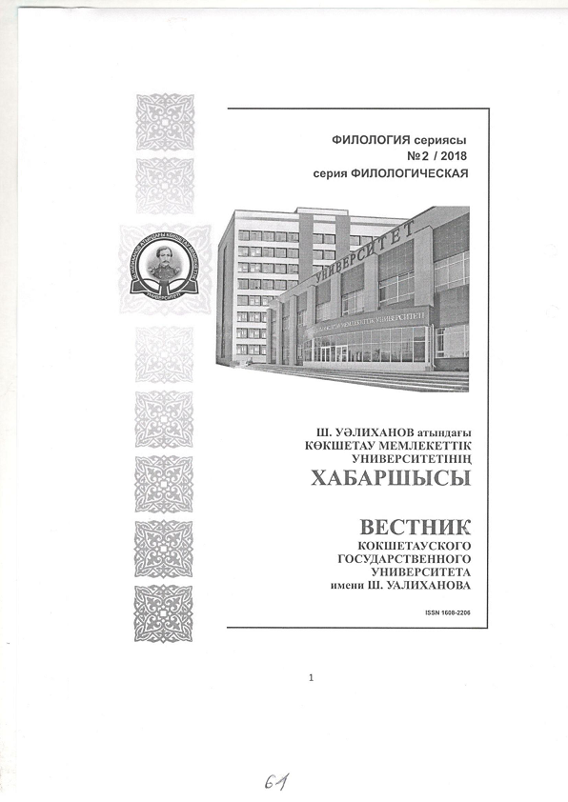
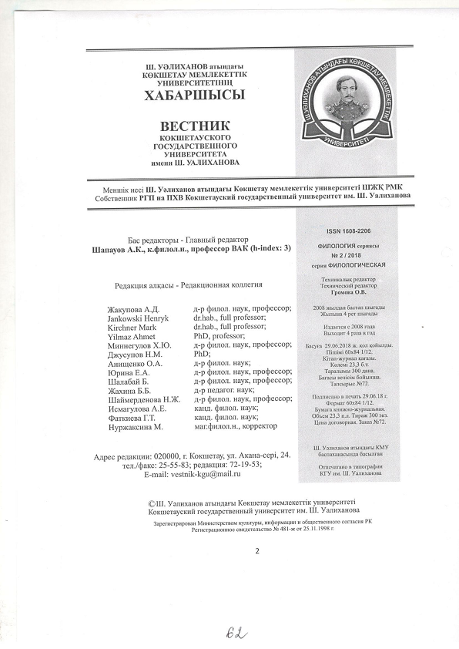

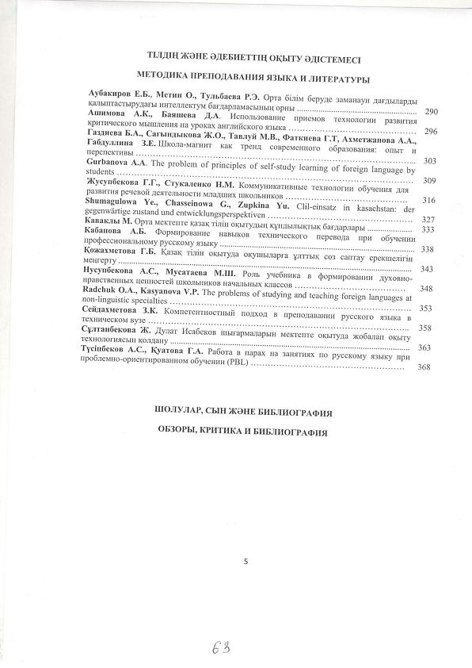
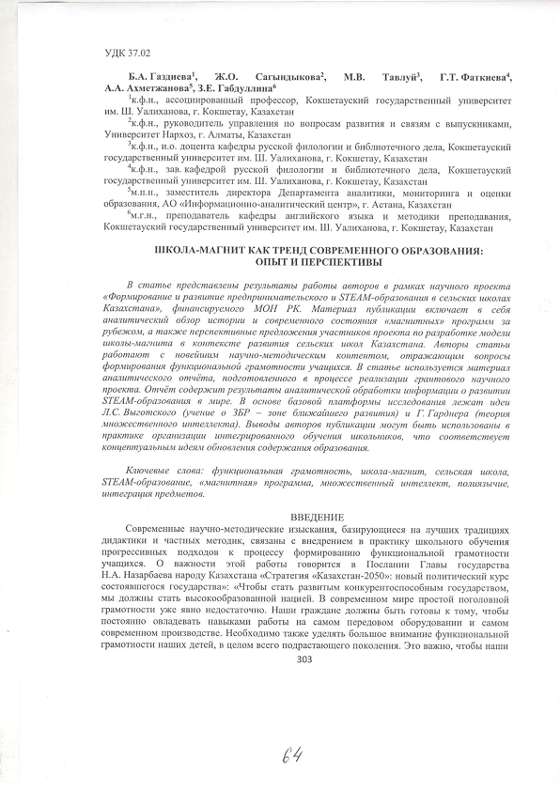

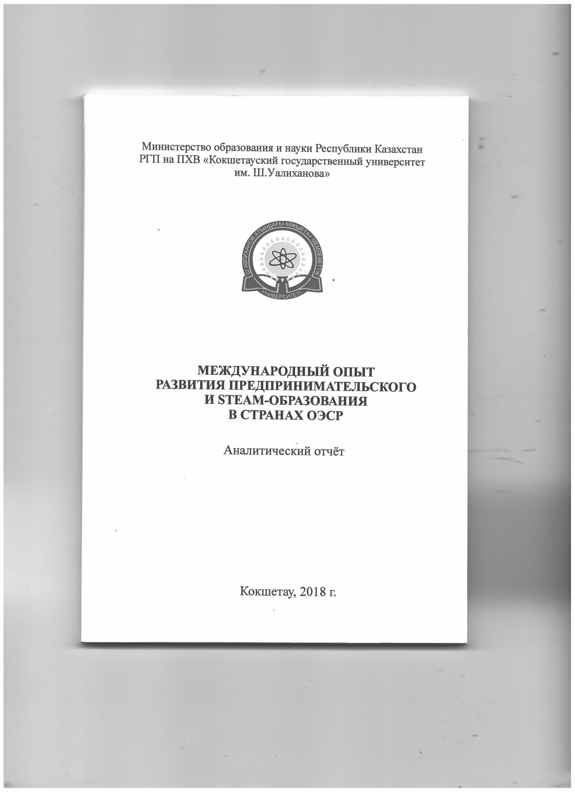

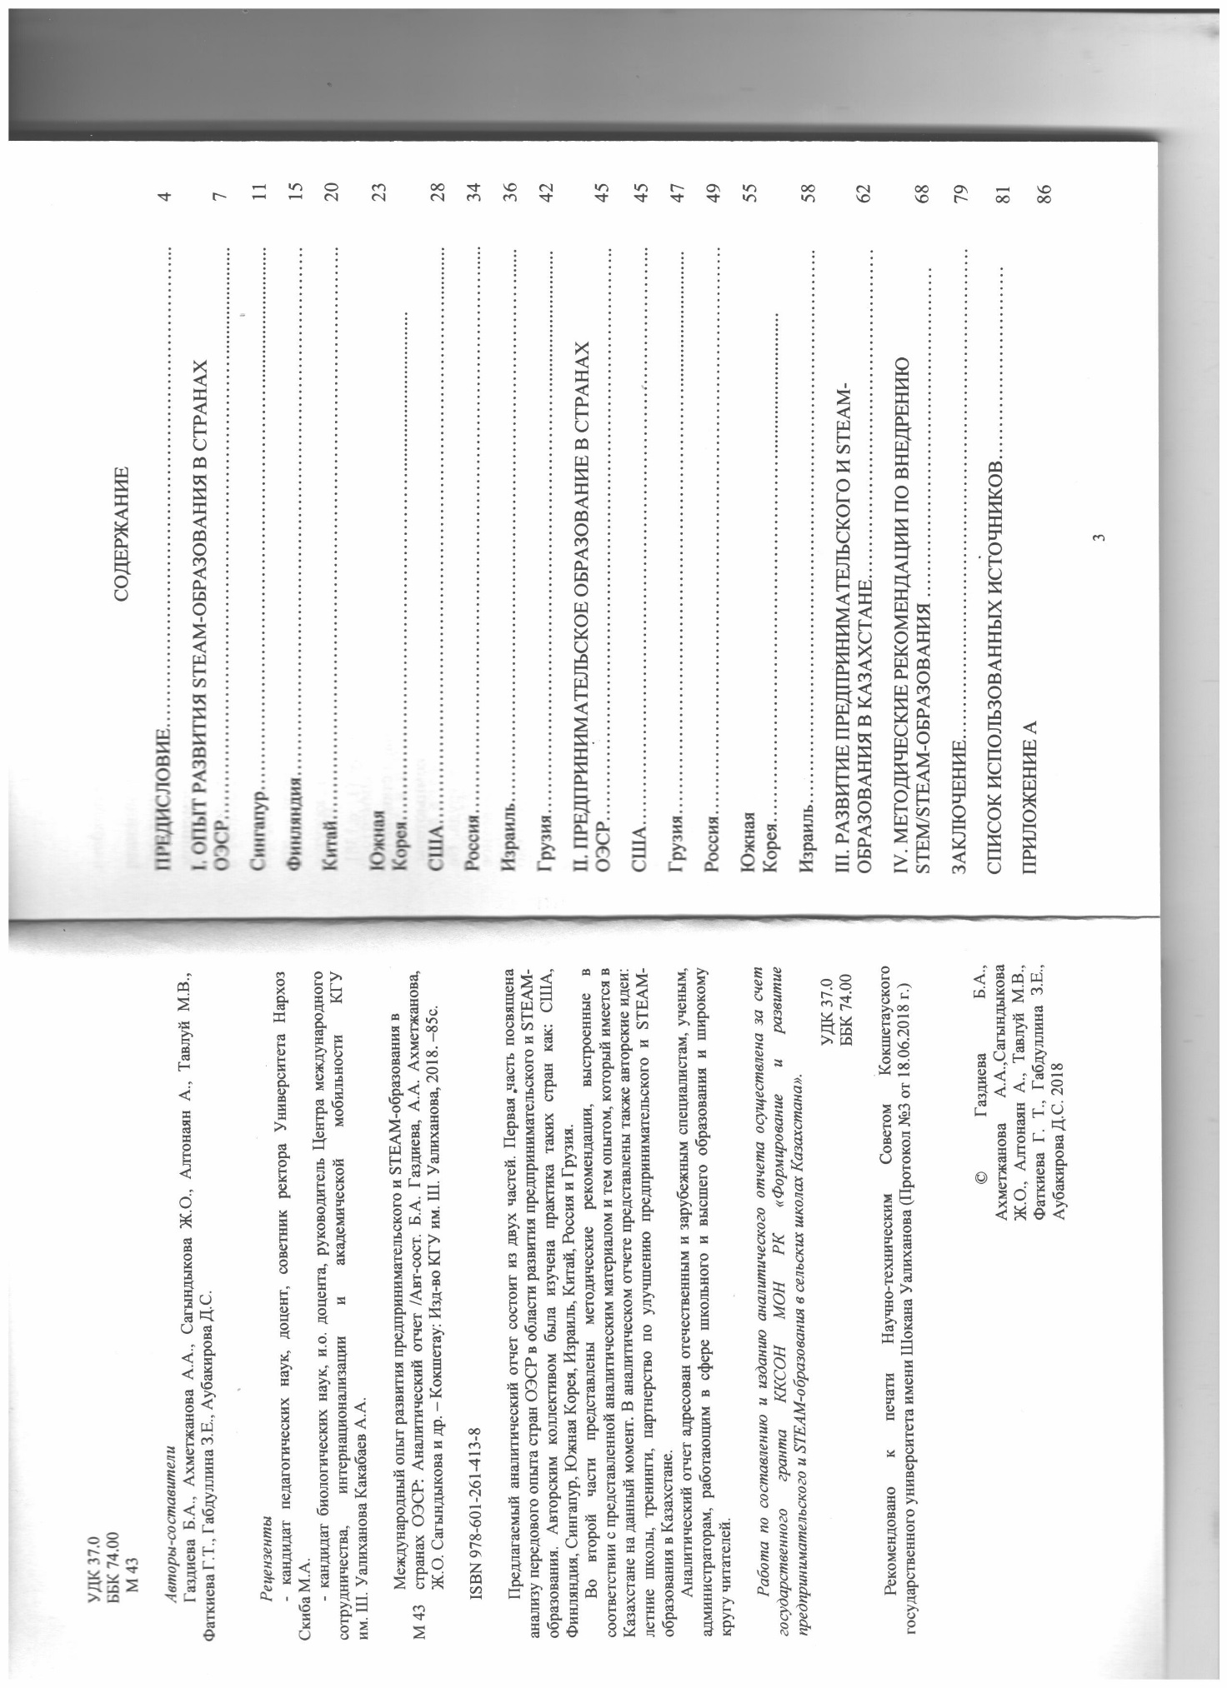

ПРИЛОЖЕНИЕ В
Фото- и видеоматериал по проведенным мероприятиям за отчетный период
(видеоматериал представлен на диске)
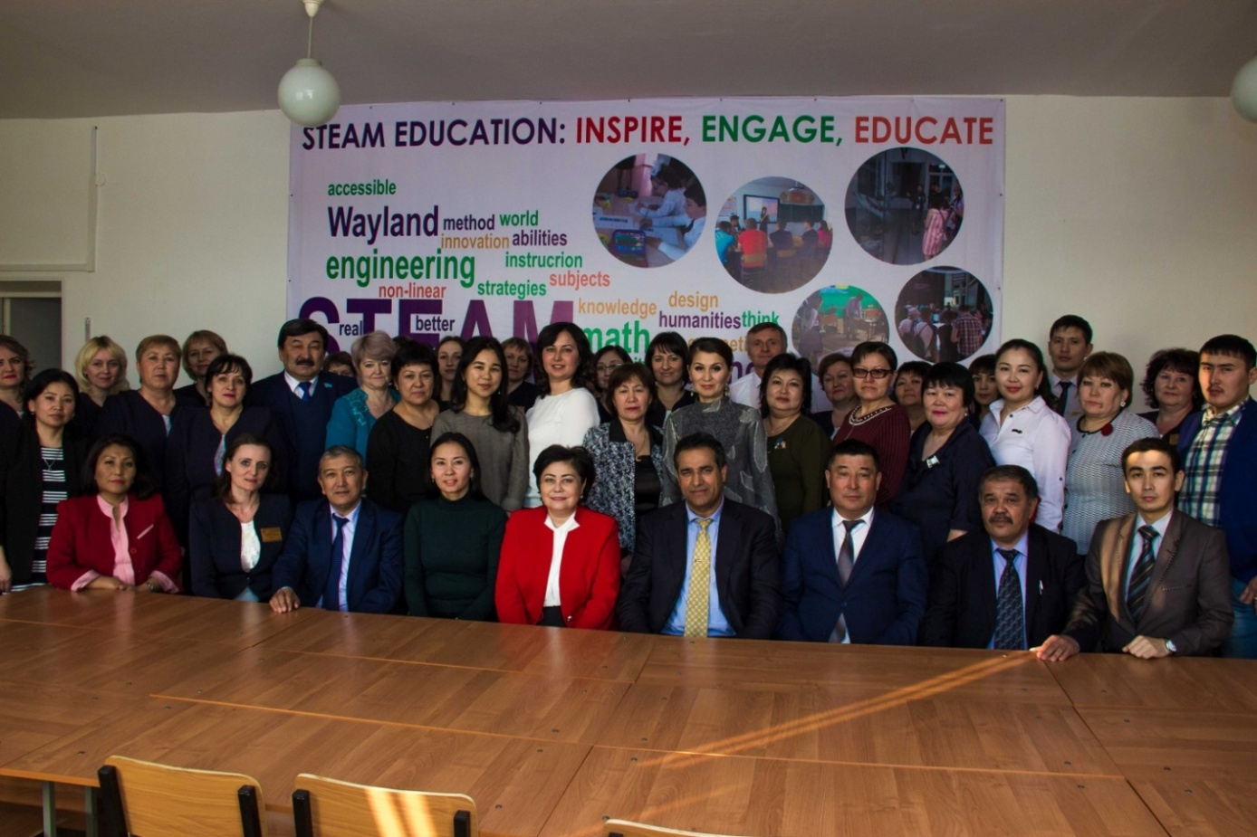
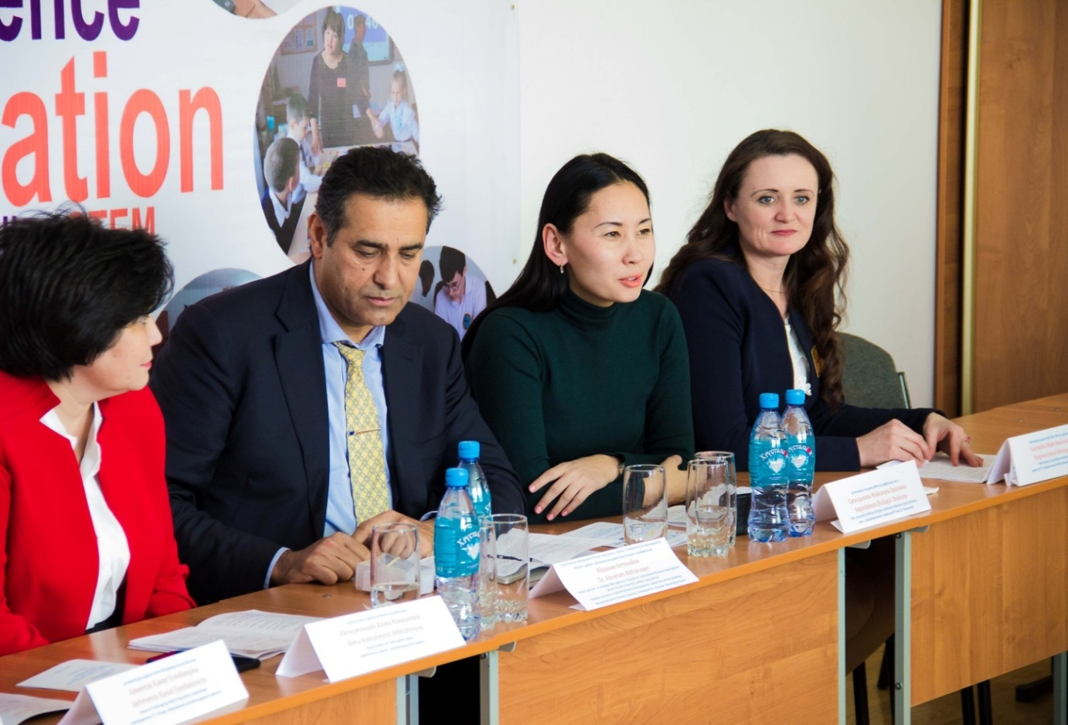
Научный семинар
«Перспективы развития предпринимательского и STEAM-образования в сельских школах» ГУ «Средняя школа №33 Целиноградского района», февраль 2018 г.

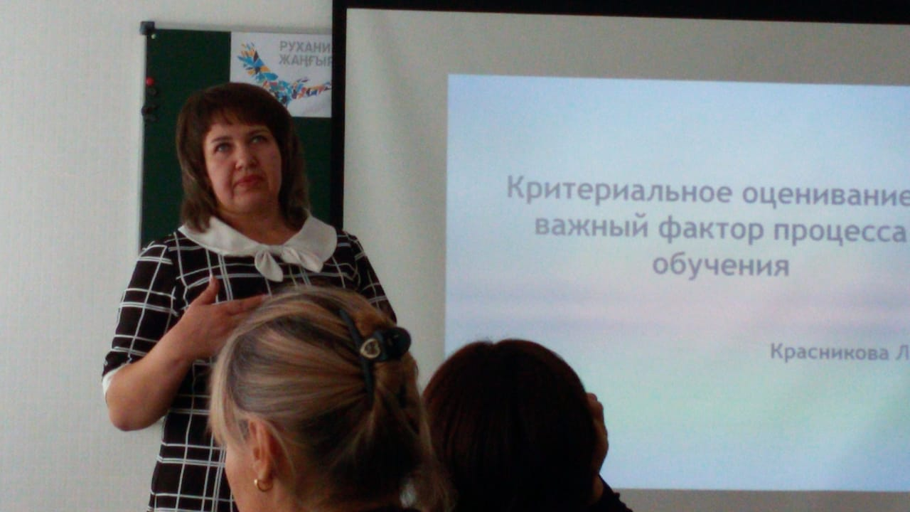
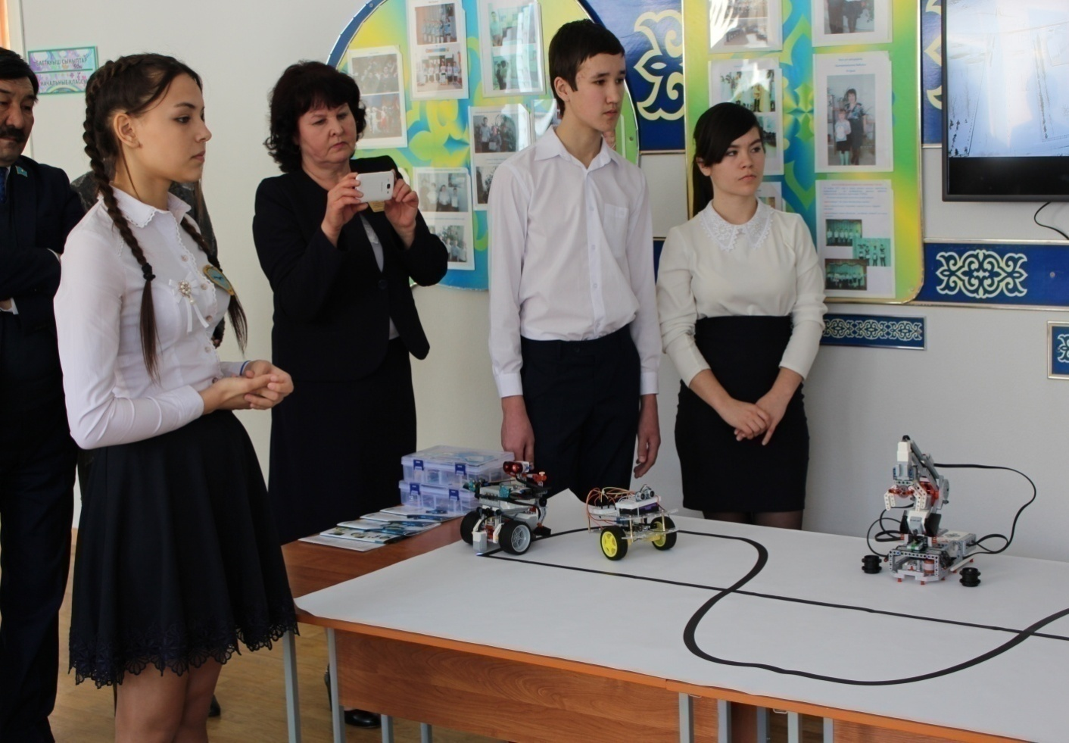
Научно-методический семинар,
посвященный новым подходам в преподавании в рамках обновленного содержания образования и внедрению STEM и STEAM-технологий в процесс обучения
ГУ «Средняя школа №33 Целиноградского района», июнь 2018 г.

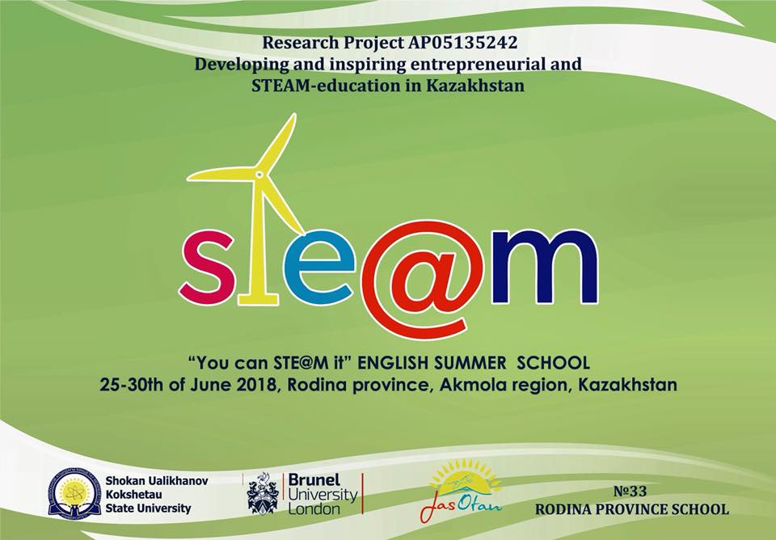

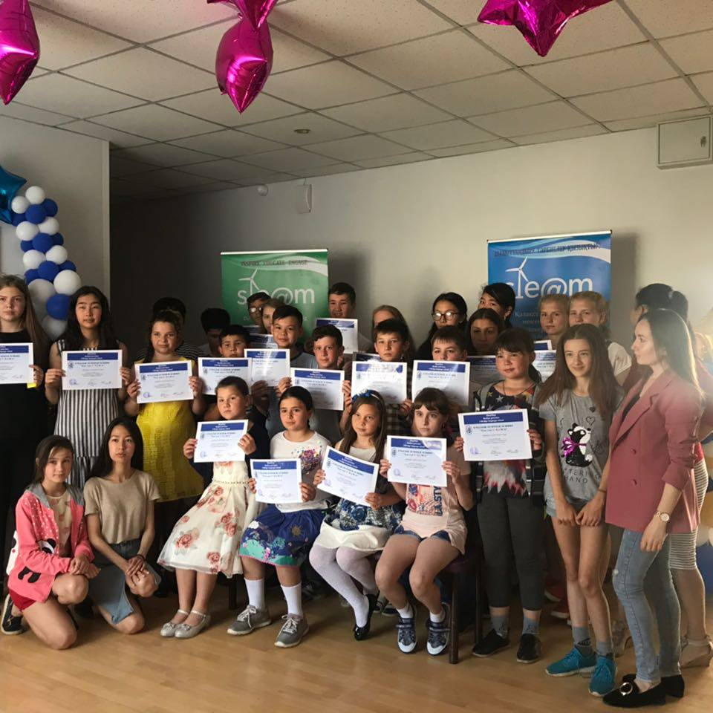
Летняяшкола «You can STE@M it»
ГУ «Средняя школа №33 Целиноградского района», июнь 2018 г.
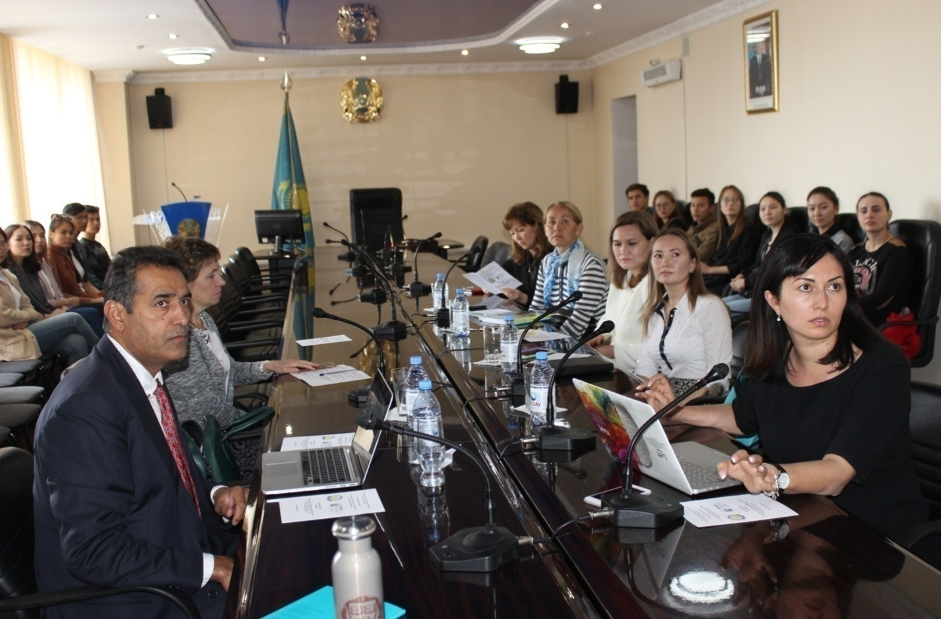Научно-методическийсеминар
«Entrepreneurship and its Developing in Kazakh Secondary Education»
КГУим.Ш.Уалиханова, Кокшетау, сентябрь 2018 г.

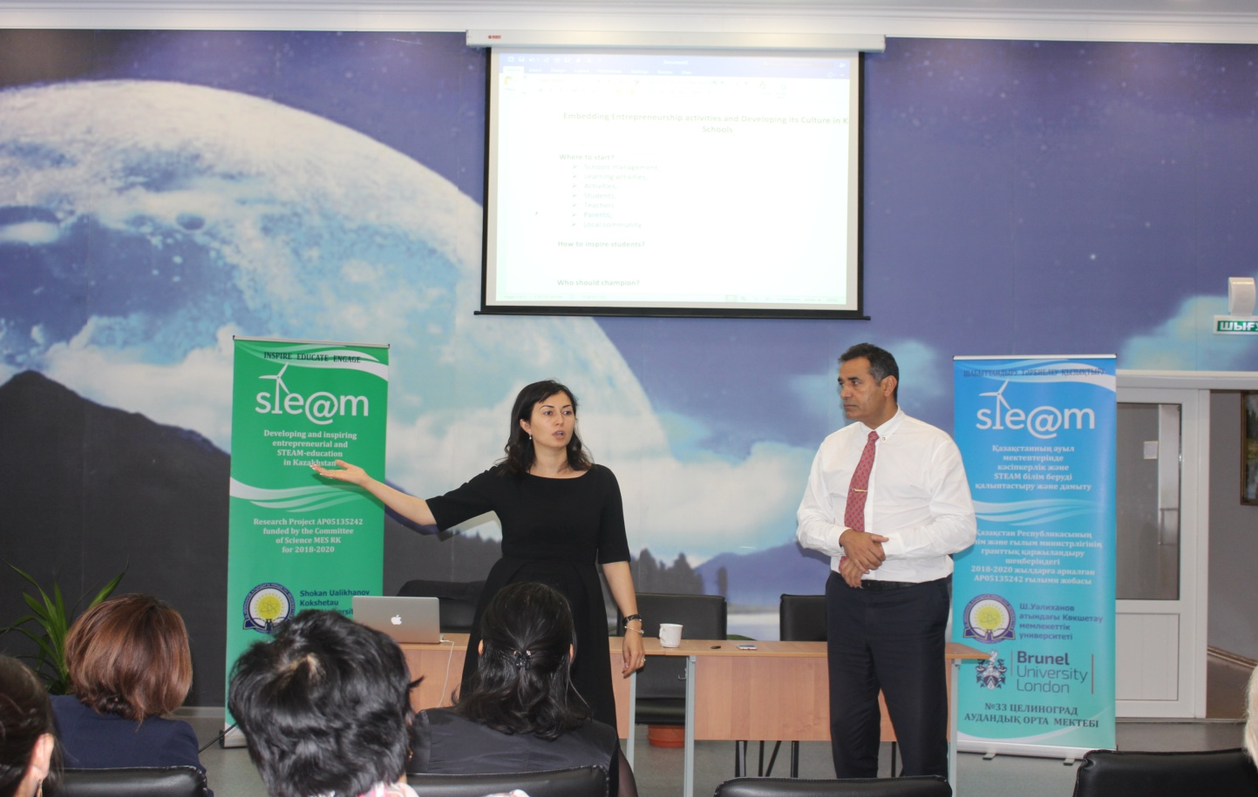
Семинар-тренинг«EmbeddingEntrepreneurshipActivitiesandDeveloping
Its Culturein Kazakh Schools»
ГУ «Средняяшкола №33 Целиноградскогорайона», сентябрь 2018 г.

